
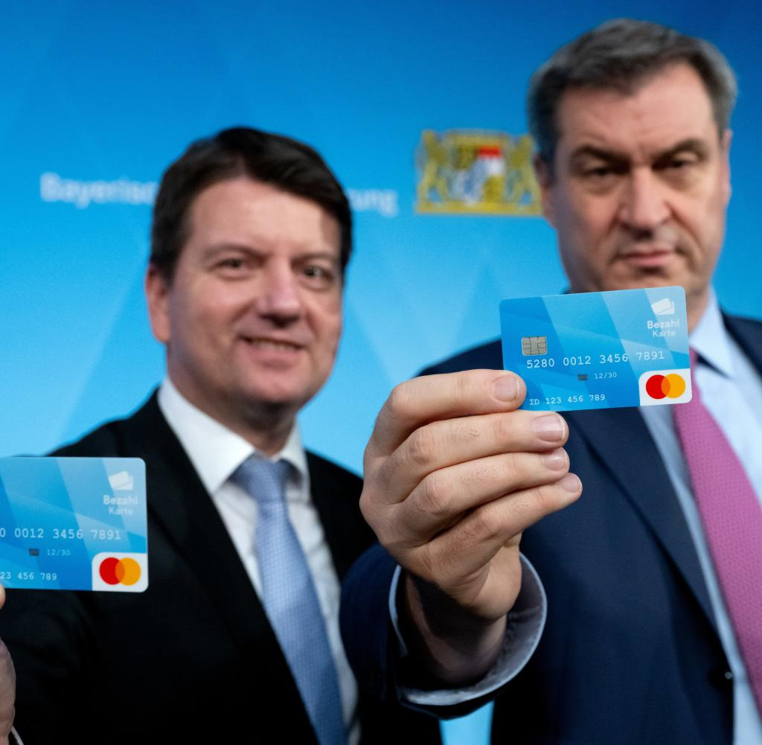
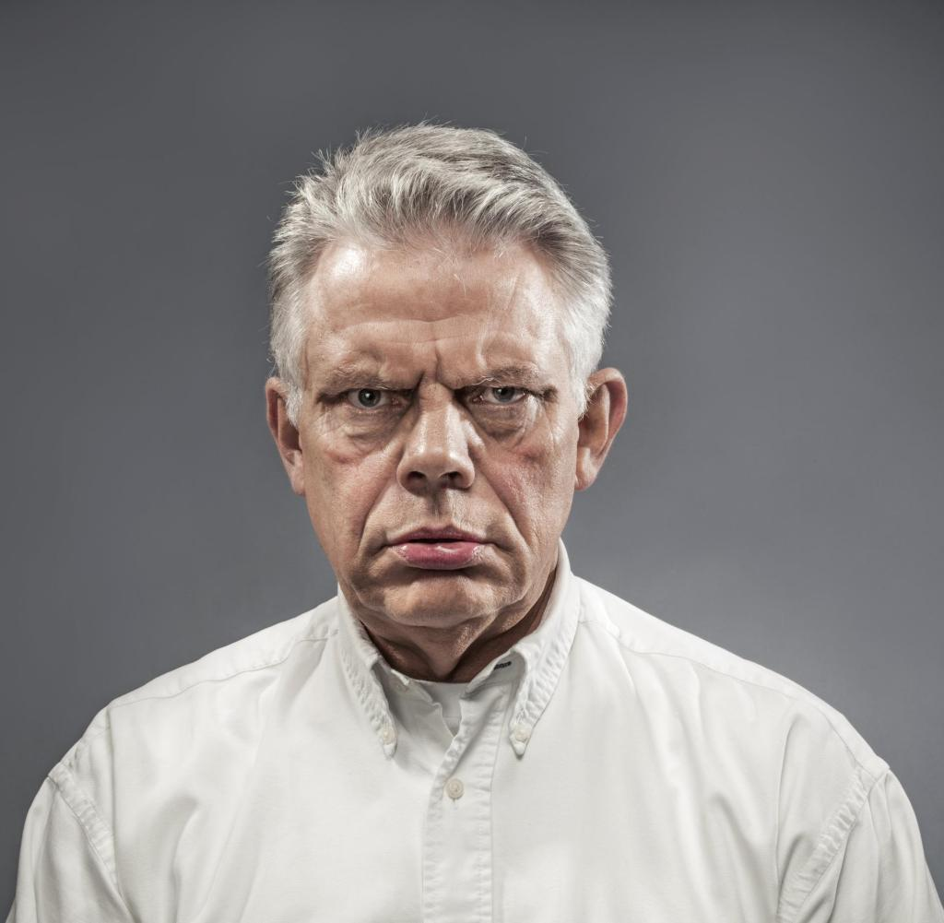
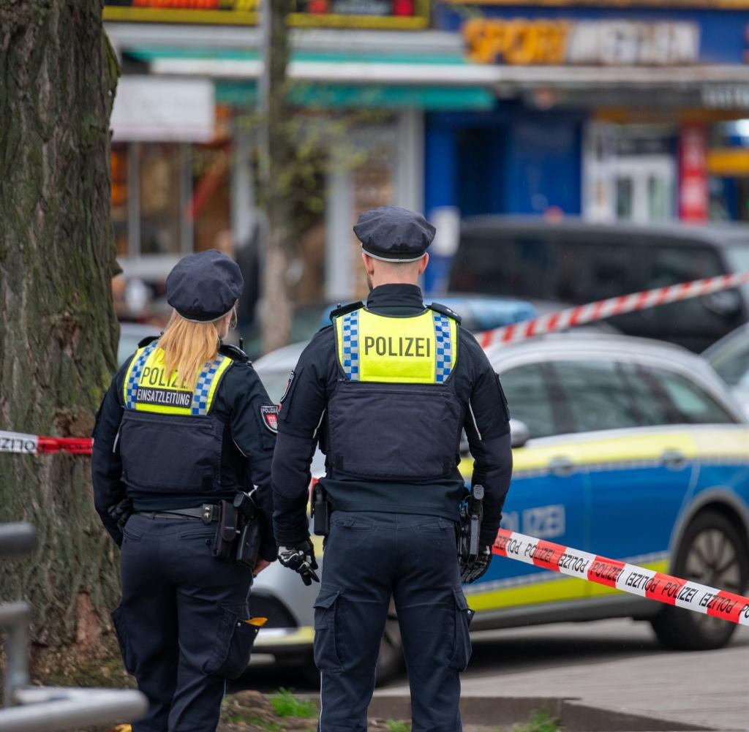
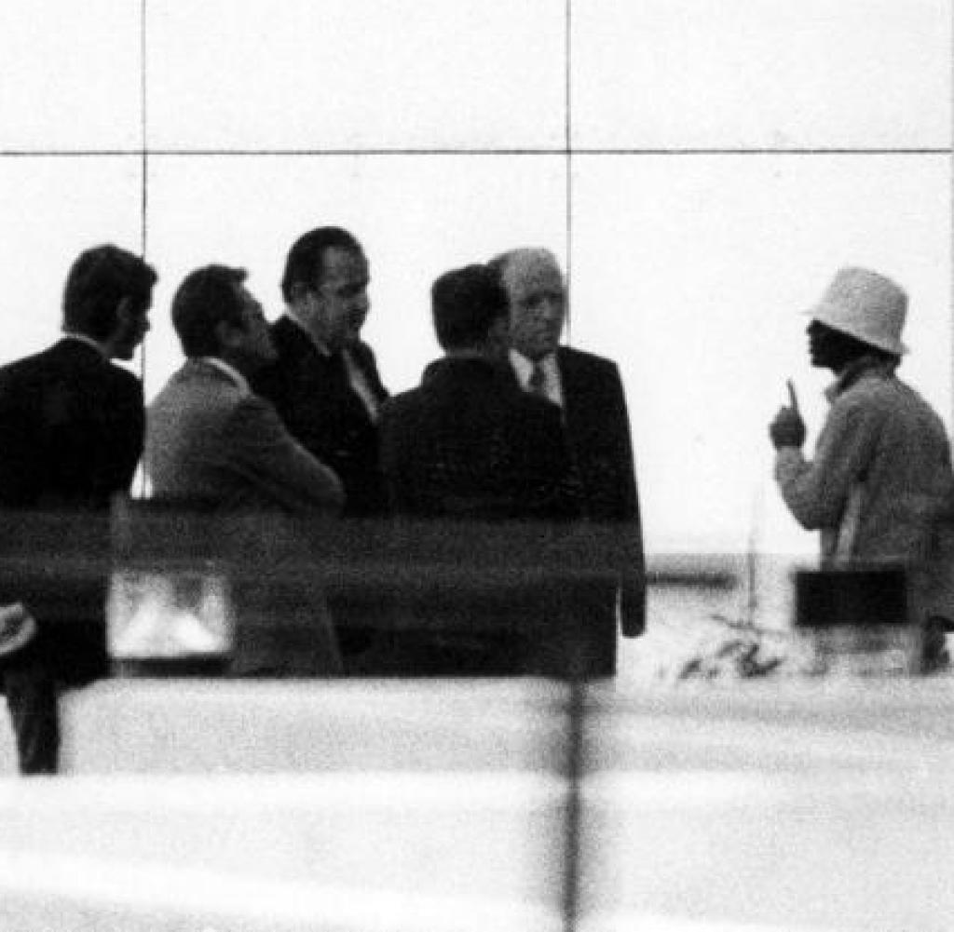
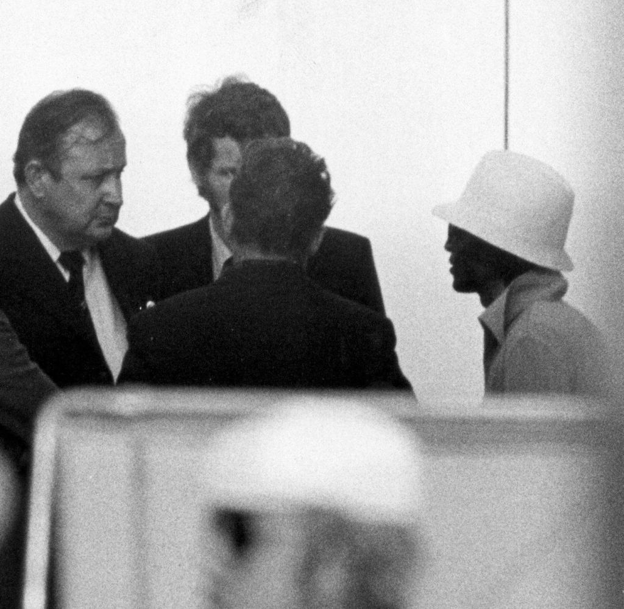
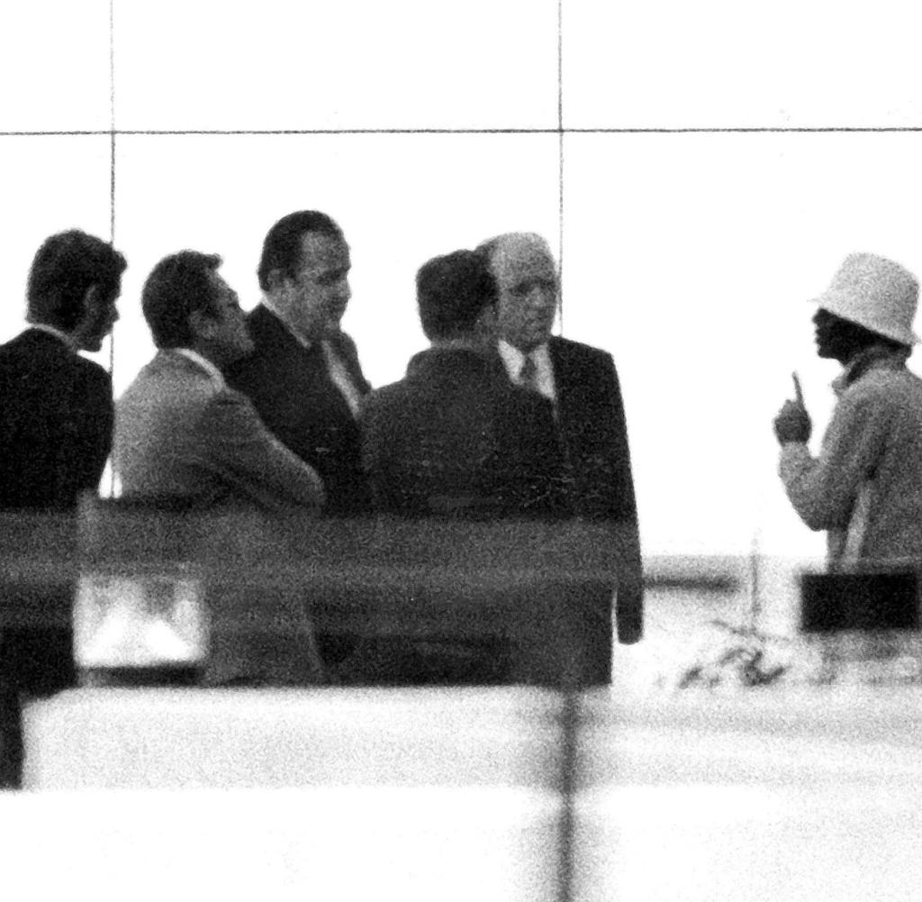
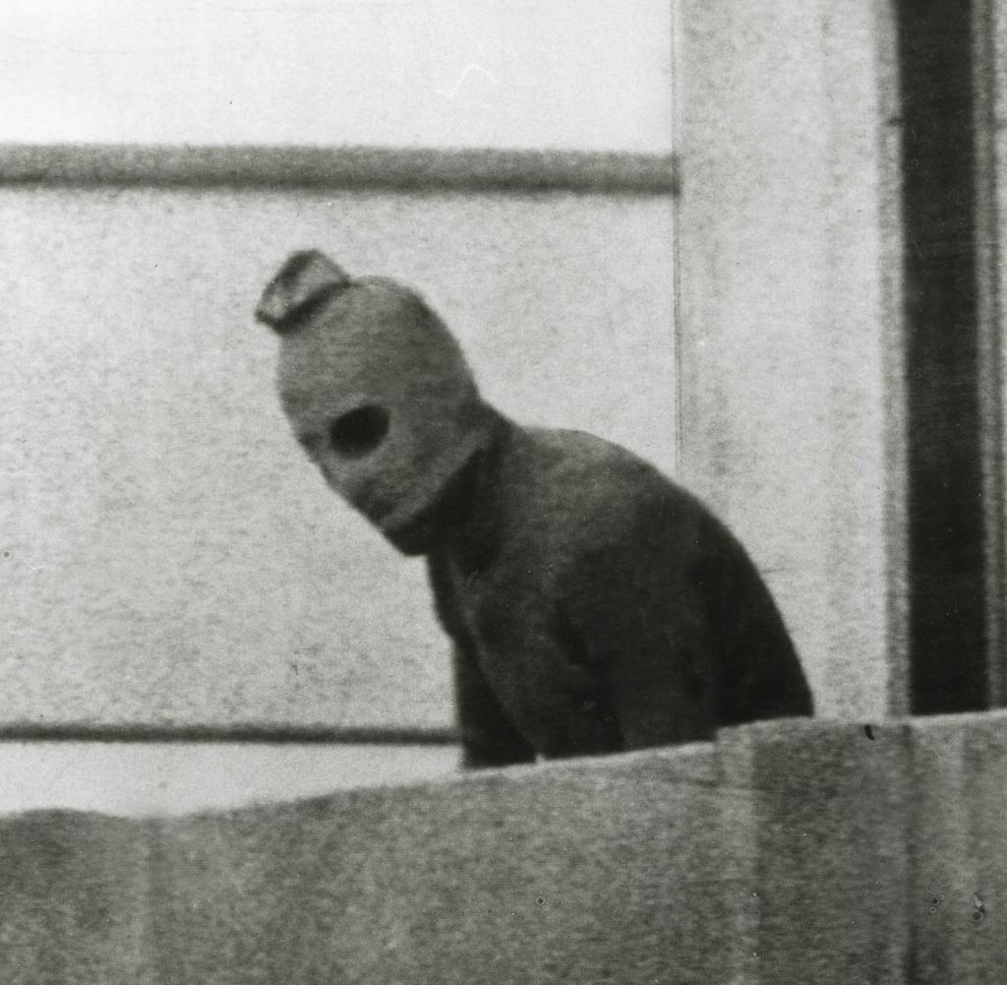
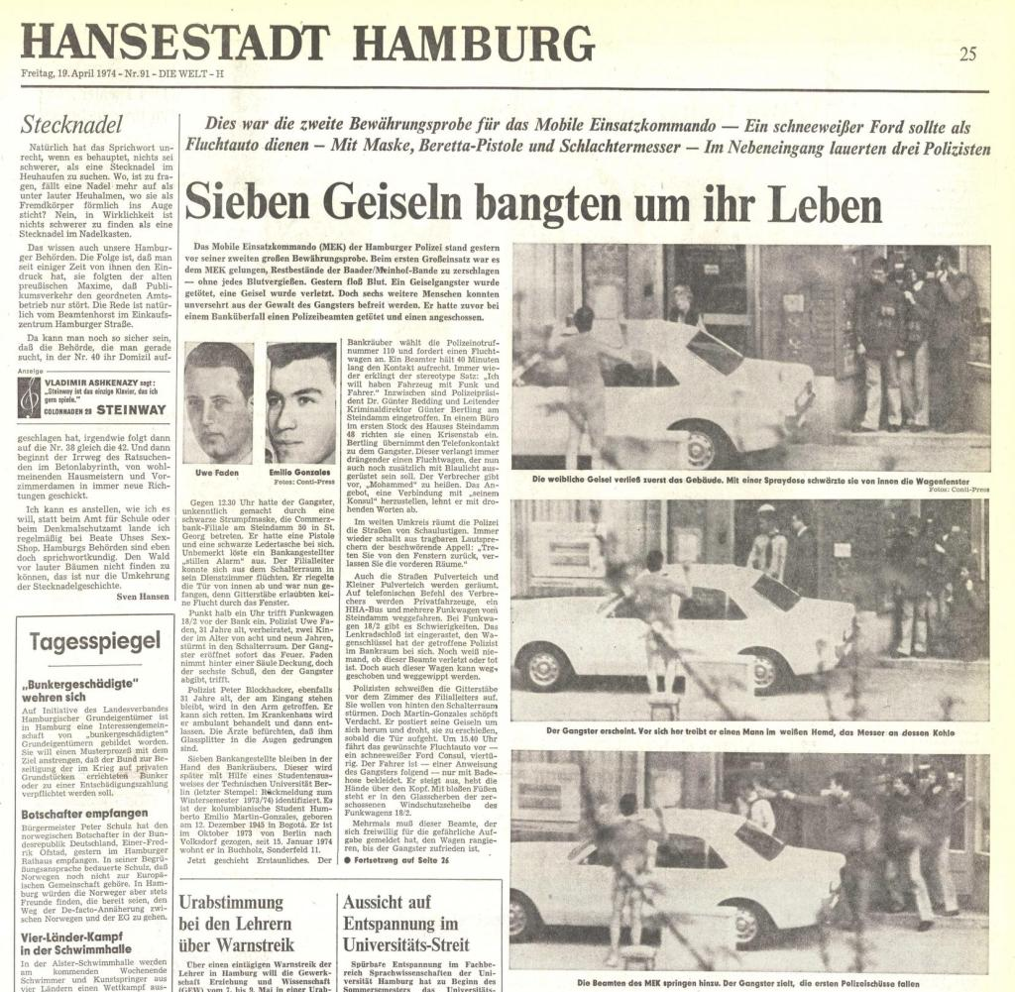
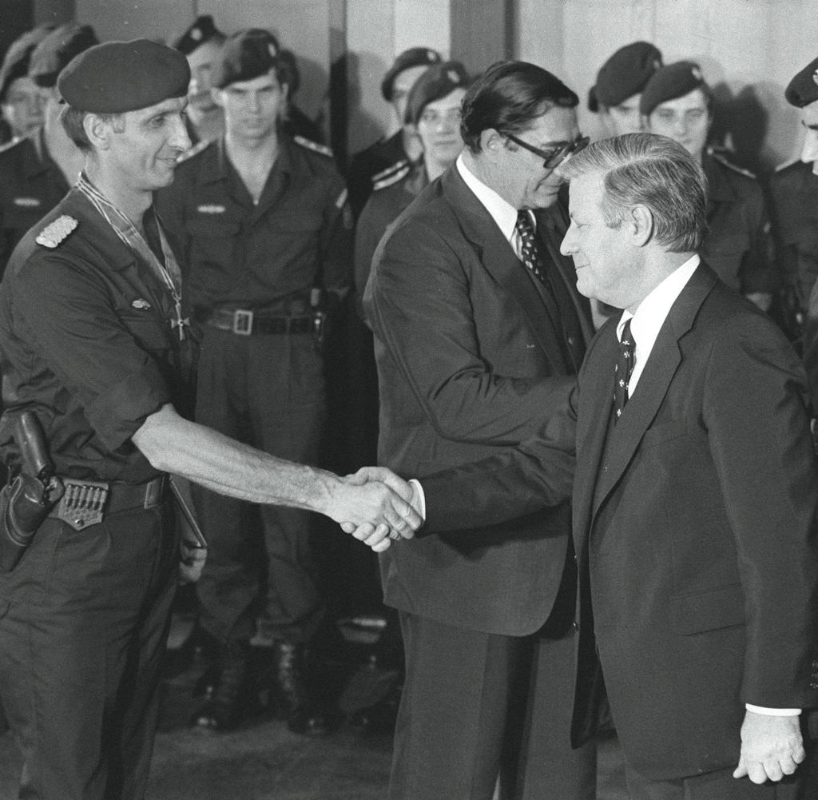
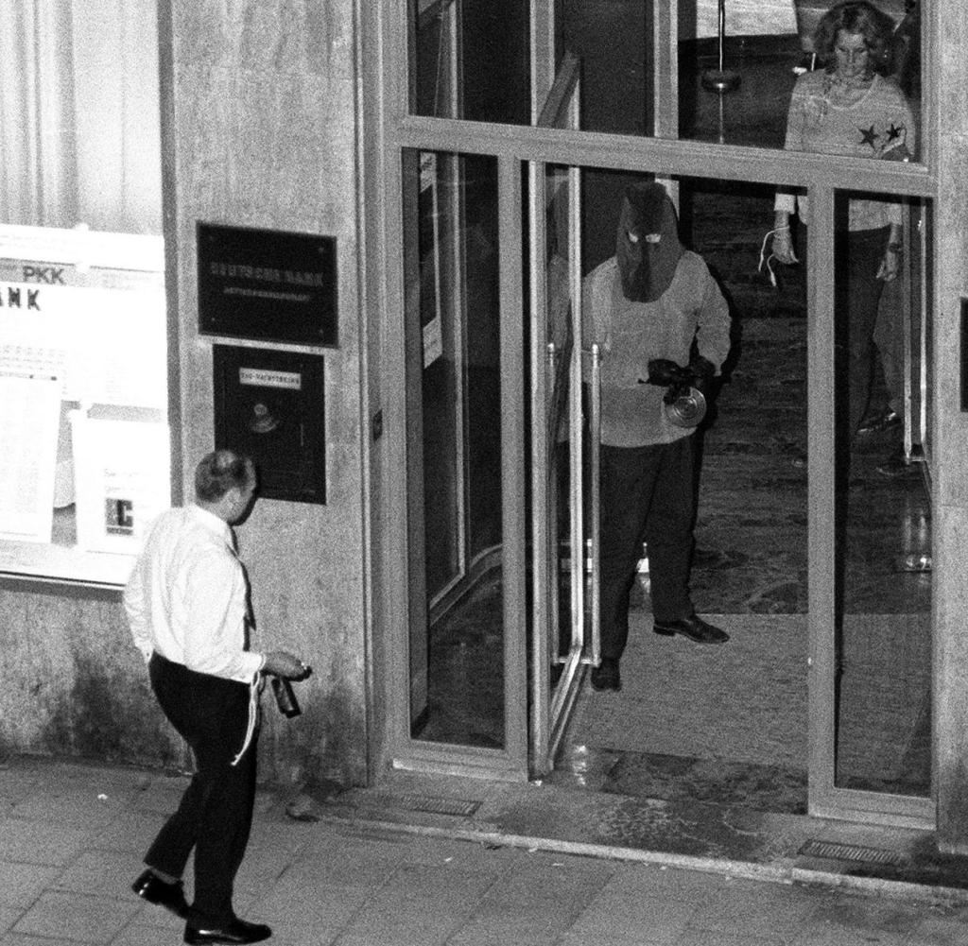
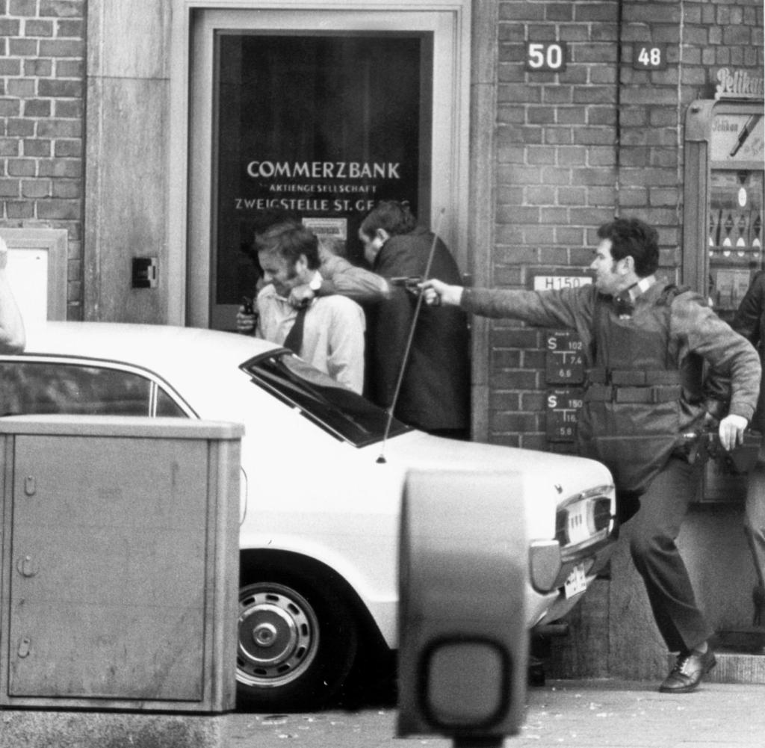
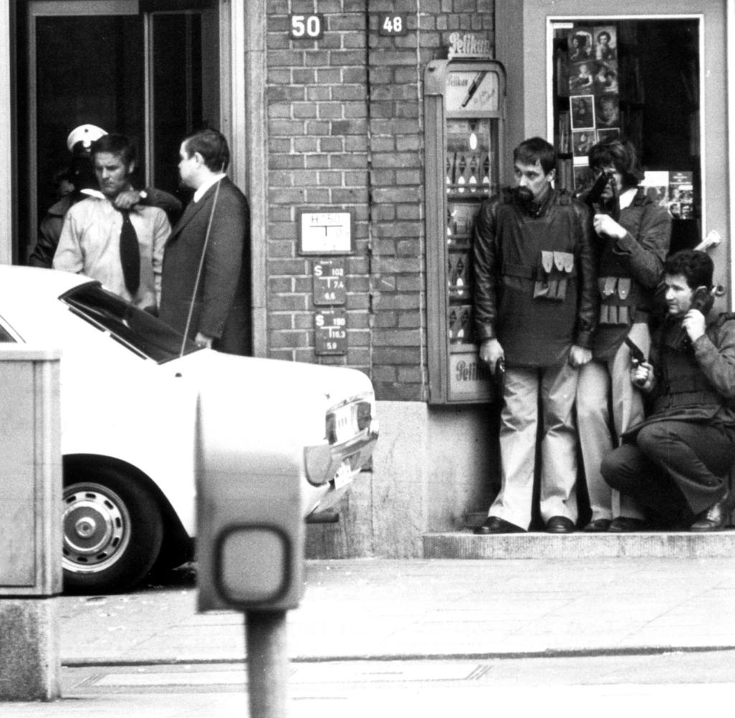
Als die Polizei zum ersten Mal einen Geiselnehmer gezielt erschoßLeitender Redakteur Geschichte

00:01

00:00

Das Video konnte nicht abgespielt werden.
Bitte versuchen Sie es später noch einmal.

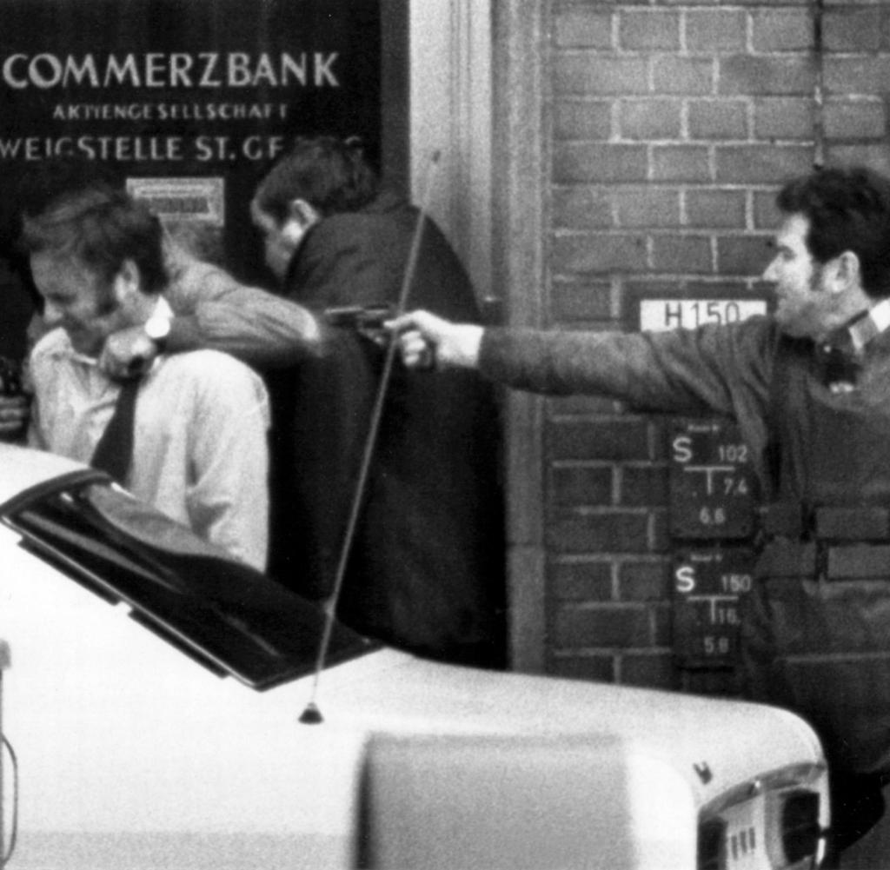

Ein Polizist des Hamburger MEK schießt auf den Bankräuber (verdeckt), als dieser mit einer Geisel in seiner Gewalt die Commerzbank am Steindamm verläßt (Ausschnitt)

Quelle: picture-alliance / dpa

Anzeige

Der Zugriff erfolgte kurz vor 16 Uhr. Nach knapp dreieinhalb Stunden Geiselnahme in der Commerzbank-Filiale am Hamburger Steindamm schickte der Täter nacheinander drei Geiseln zum bereitstehenden Fluchtwagen. Dann folgte er selbst, offenbar ein junger Mann, aber vermummt mit einem schwarzen Tuch, mit einem vierten Mann vor sich, dem er ein Messer an den Hals hielt. Auf seinem Kopf trug der Bankräuber eine Polizeimütze, und gerade, als er auf der Stufe zum Bürgersteig stand, warf er die Mütze mit seiner Pistolenhand hoch.

Offenbar wollte er so bereit liegende Scharfschützen verwirren. Doch genau diesen Moment nutzten drei Beamte des Mobilen Einsatzkommandos (MEK) der Hamburger Polizei, die anderthalb Meter entfernt im nächsten Hauseingang gewartet hatten. Der vorderste zielte genau auf den Kopf des Täters, schrie etwas – und im nächsten Moment drückte er ab. Weitere Schüsse knallten, dann lag der Bankräuber tot auf dem Pflaster. Andere Beamte sprangen hinzu und brachten die vier Geiseln in Sicherheit, drei aus dem Wagen und den durch einen Brustschuss verletzten Kassierer Rolf L., den der Räuber bis zuletzt bedroht hatte.
Sekunden vor dem Zugriff: Der MEK-Beamte (r.) bekommt per Funk den Befehl, den Geiselnehmer zu töten

Quelle: picture-alliance / dpa
Dieser Einsatz von Schusswaffen mit Tötungsabsicht durch die drei MEK-Beamten am 18. April 1974 war das erste Mal, dass in der Bundesrepublik gezielt tödliche Gewalt gegen einen Geiselnehmer angewandt wurde. Innensenator Hans-Ulrich Klose, der kommende Mann der Hamburger SPD, begründete kurz angebunden: „Es ging hier darum, eine Entscheidung zu treffen, die angemessen ist. Das ist geschehen.“
Noch zwei Jahre zuvor hatte ziemlich genau das Gegenteil gegolten: Polizisten im Rechtsstaat durften zwar Gewalt gegen Straftäter einsetzen, wenn sie auf frischer Tat ertappt wurden – aber nur mit dem Ziel, sie handlungsunfähig machen. Denn das war rechtlich gedeckt durch das Prinzip der Nothilfe. Auf keinen Fall aber konnte ein Vorgesetzter einen Beamten anweisen, jemanden vorsätzlich zu töten. Selbst wenn es sich um einen Schwerstkriminellen oder Mörder handelte.
Das Originalbild des entscheidenden Augenblicks. Der Fotograf Werner Baum erhielt 1975 für seine Bilderfolge von dem Überfall den World Press Photo Award

Quelle: picture-alliance / dpa
Genau dieses Dilemma beschäftigte am 5. September 1972 die Polizei in München. Palästinensische Terroristen hatten Mitglieder der israelischen Mannschaft im Olympischen Dorf als Geiseln genommen. Ausgebildete Eingreifkräfte gab es nicht, also schickten die Polizeiführer ihre besten Leute, die Sturmgewehre mit Zielfernrohren bekamen. Aber der Befehl, bewusst zu töten, also die Täter gezielt mittels Kopfschüssen auszuschalten, durfte nicht erteilt werden – das wäre rechtswidrig gewesen.
Am Ende wurde doch geschossen, auf dem Bundeswehr-Flugplatz Fürstenfeldbruck bei München, allerdings schlecht vorbereitet und ohne klare Weisungslage für die Schützen. Bei dem Feuergefecht töteten die Terroristen alle verbliebenen neun Geiseln und einen Polizisten; fünf der acht Geiselnehmer starben ebenfalls – ein Desaster.
LESEN SIE AUCH
ERSTE GEISELNAHME DEUTSCHLANDS
Wie Münchens Polizei total versagte
Anzeige

Als Konsequenz daraus gründete der BGS-Oberstleutnant Ulrich K. Wegener auf Weisung von Bundesinnenminister Hans-Dietrich Genscher (FDP) eine spezielle Antiterrortruppe, die GSG9. Außerdem diskutierte die Innenministerkonferenz erstmals am 21. September 1972 über eine gesetzliche Regelung, durch die gezielte Todesschüsse auf Befehl zulässig werden könnten.
Die Mühlen der Gesetzgebung in Deutschland mahlten auch schon in den 1970er-Jahren langsam. Daher lag erst Anfang 1974 im Rahmen des Entwurfes für ein einheitliches Polizeigesetz von Bund und Ländern eine Formulierung für das juristisch und ethisch schwierige Problem vor, dass Behörden Tötungen anordnen können sollten.
LESEN SIE AUCH
50 JAHRE GSG9
„Der Staat ist in jeder Lage handlungsfähig – notfalls mit massiver Gewalt“
In den entsprechenden Abteilungen der Länderinnenministerien und den Polizeiführungen der Großstädte ging die Diskussion über das angemessene Vorgehen jedoch auch ohne gültige gesetzliche Regelung weiter. Zumindest die praktisch orientierten Fachleute waren sich rasch einig geworden, dass im Falle einer Geiselnahme (bei möglichen gezielten Tötungen ging es seinerzeit nur um solche Lagen, seit den 2000er-Jahren sind drohende Selbstmordanschläge hinzugekommen) das „Problem an Ort und Stelle zu lösen“ sei.

Anzeige

Das war auch die Ansage, die das Hamburger MEK, als eine der ersten polizeilichen Spezialeinheiten nach dem Olympia-Desaster gegründet, von den verantwortlichen Politikern an diesem 18. April 1974 bekommen hatte. Es gelte, „Rundreisen“ des oder der Täter mit Unbeteiligten um fast jeden Preis zu verhindern; die Entscheidung solle möglichst „am ersten Tatort gesucht“ werden.
So berichtete WELT am 19. April 1974 von dem Einsatz des MEK beim Banküberfall

Quelle: Axel Springer SE
Dieser erste Tatort in Hamburg war die Zweigstelle St. Georg der Commerzbank am Steindamm 50, keine 500 Meter vom Hauptbahnhof entfernt. Gegen 12.23 Uhr an diesem kühlen Frühlingsdonnerstag war ein mit einem Tuch maskierter und einer Pistole bewaffneter Räuber in die Bank eingedrungen. Ein Angestellter hatte den stillen Alarm ausgelöst, doch der Täter hörte das Martinshorn des ersten heranbrausenden Streifenwagens.
Darin saßen die Beamten Peter B. und Uwe F. Sie stoppten schräg vor der Eingangstür, sprangen heraus und liefen zum Eingang. Doch als sie den Schalterraum betraten, schoss der Bankräuber ohne zu zögern. Er traf Peter B. in den rechten Arm, aber der 31-Jährige konnte sich noch im Eingangsbereich fallen lassen und so in Sicherheit bringen.
Sein Kollege Uwe F. suchte Schutz hinter einer Säule im Schalterraum, doch fünf Kugeln aus der Waffe des Täters fetzten Risse in die Säule. Dann, nach einer winzigen Pause, traf ein sechstes Geschoss den Polizeibeamten in den Rücken. „Er röchelte und kippte wie ein Stein um“, sagte ein Augenzeuge später. Der Bankräuber murmelte nach dem Schuss immer wieder: „Der hat selbst Schuld, selbst Schuld.“

N24 Doku – Der Sender für Dokumentationen und Reportagen

Von Geschichte, Natur und Wissenschaft bis hin zu Technik, Gesellschaft und Kultur bietet N24 Doku den Zuschauerinnen und Zuschauern eine Vielfalt an tiefgründigen und fesselnden Programmen.
Quelle: N24 Doku
Nun begann ein stundenlanges Spiel. Verschiedene Beamte bis hinauf zum Kripochef telefonierten mit dem Täter; speziell geschulte, psychologisch versierte Verhandler gab es noch nicht. Das inzwischen angerückte MEK befreite den Filialleiter aus einem Nebenraum der Bank, sodass es einen Zeugen gab, der von den Zuständen berichten konnte.
Der Räuber verlangte in gebrochenem Deutsch: „Ich will haben Fahrzeug mit Funk und Fahrer.“ Ein weißer, viertüriger Ford wurde um 15.40 Uhr vor die Bank gestellt, der Fahrer trug nur eine Badehose. Acht Minuten später trat die erste Geisel heraus. Die Frau setzte sich in den Wagen und besprühte die Scheiben von innen mit schwarzer Farbe, dann ging sie in die Commerzbank zurück. Um 15.56 Uhr kamen sie und zwei männliche Geiseln wieder heraus und setzten sich in den Wagen. Kurz darauf folgte der Täter, der Rolf L. das Messer an den Hals hielt.
Im selben Moment erhielt ein MEK-Mann über Funk eine Anweisung, die wenige Sekunden später umgesetzt wurde: der erste „finale Rettungsschuss“ in der Geschichte der Bundesrepublik, auch wenn es diesen eigenwillig gedrechselten Begriff 1974 noch gar nicht gab.

GESCHICHTE
Kleine Zeitreise gefällig? Blicken Sie mit diesem Newsletter aus dem Geschichtsressort der WELT immer sonntags in die Vergangenheit.
ANMELDEN UND ABONNIEREN
SIE HABEN BEREITS EIN KONTO?ZUR NEWSLETTERVERWALTUNG
Anzeige

Innensenator Klose und Hamburgs Polizeipräsident lobten den Einsatz ihrer Beamten und kümmerten sich ansonsten um die Hinterbliebenen des toten Uwe F. Für den Täter, laut einem Studentenausweis der 28-jährige Humberto Emilio Martin-Gonzales aus Kolumbien, interessierte sich niemand. Ein Mörder und Geiselnehmer war bei der Rettung vierer Unschuldiger umgekommen – nicht mehr und nicht weniger.
Offen Fragen blieben trotzdem: Wessen Kugel verletzte Rolf L.? War der erste Schuss auf den Kopf des Täters tödlich oder konnte doch er noch auf seine Geisel gefeuert haben? Spezialeinheiten der deutschen Polizei zogen daraus Konsequenzen: Finale Rettungsschüsse werden seitdem möglichst nur mit Waffen abgegeben, die den Täter tatsächlich unmittelbar töten – in der Regel mit militärischen Scharfschützengewehren und angepasster Munition.
MEHR AUS DEM WEB

NEUES AUS DER REDAKTION

AUCH INTERESSANT

MEHR ZUM THEMA

GESCHICHTE PALÄSTINENSISCHER TERROR

Was am Olympia-Attentat 1972 noch aufgeklärt gehört
  - Sven Felix Kellerhoff

GESCHICHTE OLYMPIA-ATTENTAT 1972

„Warum reagierten Brandt und Co. so schamlos kaltschnäuzig?“
  - Sven Felix Kellerhoff

GESCHICHTE OLYMPIA-ATTENTAT 1972

Warum die Bundesrepublik eine Mitverantwortung trifft
  - Sven Felix Kellerhoff

DEUTSCHLAND OLYMPIA-ANSCHLAG 1972

Das waren die fünf Hauptfehler der deutschen Behörden
  - Sven Felix Kellerhoff

HAMBURG KRIMINALITÄT

Schüsse in Bahnhofsnähe – Mann in Hamburg lebensgefährlich verletzt

DEUTSCHLAND 2024

Wie der brave Wähler zum wütenden Bürger wurde
  - Frank Jöricke

DEUTSCHLAND MIGRATION

Bayern startet Pilotphase für Bezahlkarte – noch 50 Euro Bargeld für Asylbewerber

RHETORISCHE DAUER-ESKALATION

Der Verfall deutscher Streitkultur – und seine gravierenden Folgen
  - Dirk Schümer

KOMMENTARE (178)

Werden Sie Teil der WELT-Community.Sie benötigen ein WELTplus-Abonnement, um hier zu kommentieren und sich mit unseren Autoren und anderen Lesern auszutauschen.
Werden Sie Teil unserer exklusiven Community.
ANGEBOTE ANZEIGENSIE HABEN BEREITS EIN KONTO?
FAQ | NUTZUNGSREGELN
Kommentare anzeigen
10
Sortieren nach
BELIEBTESTE
KOMMENTARE NEU LADEN
Erik K.
EK
vor 2 Tagen
Interessant, das der Täter damals als Täter wahrgenommen wurde und nicht als vermeintliches Opfer, so wie es heutzutage von bestimmten Kreisen inszeniert wird...
LINK 130

ANTWORTEN AUSBLENDEN
Sven-Felix Kellerhoff, Redaktion Geschichte

vor 2 Tagen
@Erik K.: Meinem Eindruck nach sieht die Polizei heute immer noch Täter als Täter. Und das tun sogar die meisten Innenpolitiker, selbst die von der SPD. In Expertenkreisen ist über Renate Künasts Post zum Axtmann im Regionalzug 2016 mehr als nur der Kopf geschüttelt worden – einige sollen dabei ein Schleudertrauma erlitten haben... https://www.welt.de/politik/deutschland/article157147570/Ein-Tweet-ist-zu-kurz-um-angemessen-zu-reagieren.html
LINK 61
George D.
GD
vor 2 Tagen
Danke für den Lacher, Herr Kellerhoff
LINK 24
Christoph K.
CK
vor 2 Tagen
'Kellerhof' Der Tweet von R. Künast ist wirklich lesenswert. Allerdings stammt diese ehemalige Bundesministerin auch intellektuell aus dem Umfeld der RAF, und die pflegen einen andern Umgang mit Recht, Staat und Gewalt.
LINK 13
Markus T.
MT
vor 2 Tagen
Schenkelklopf!!! ...ja, den GrünInnen habe ich aus solchen Gründen nicht nur ein Schleudertrauma zu verdanken!
LINK 7
Robert M.
RM
vor 2 Tagen
"sieht die Polizei heute immer noch Täter als Täter. Und das tun sogar die meisten Innenpolitiker, selbst die von der SPD." Danke für Ihre zutreffende Einordnung der nicht immer rational nachvollziehbaren SPD-Positionen, Herr Kellerhoff.
LINK 3

Jan H.
JH
vor 2 Tagen
„Es ging hier darum, eine Entscheidung zu treffen, die angemessen ist. Das ist geschehen.“ Dem ist nichts hinzuzufügen. Leider hat es dann in Gladbeck "Rundreisen" gegeben und so mancher Polizist dürfte sich heute nicht so sicher sein, daß z.B. eine Innenministerin auf seiner Seite steht.
LINK 124

Wolfgang K.
WK
vor 2 Tagen
Wenn ein Verbrecher eine unschuldige Person (Geisel) mit dem Leben bedroht, warum soll dann auf das Leben des Verbrechers Rücksicht genommen werden? Ich bin definitiv für den finalen Rettungsschuss. In Gladbeck hatte man damals lieber Fotosessions mit den Verbrechern abgehalten und die Presse befriedigt als frühzeitig einzugreifen.
LINK 117

ANTWORTEN AUSBLENDEN
Dirk W.
DW
vor 2 Tagen
In Bremen und Gladbeck hätten 2 Opfer vermieden werden können, widerlicher Journalismus damals. Ein Fangschuss hätte viel Leid und Kosten für die Unterbringung der Täter verhindern können. RIP Silke Bischoff & Emanuele De Giorgi
LINK 75
Sven-Felix Kellerhoff, Redaktion Geschichte

vor 2 Tagen
@Dirk W.: Ja, Gladbeck war ein Desaster des Journalismus, keine Frage. Wir hatten dazu auch einen Text: https://www.welt.de/vermischtes/article2308547/Gladbeck-54-Stunden-Wahnsinn-mit-Todesfolge.html
LINK 14
Simon P.
SP
vor 2 Tagen
War nicht Frank Plasberg einer dieser Journalisten?
LINK 6
Fledermaus a.D.
FA
vor 2 Tagen
Und den Polizisten Ingo Hagen nicht vergessen, kam zwar nicht durch die Geiselnehmer um, jedoch war sein Einsatz Teil dieses Geiseldramas.
LINK 6
Sven-Felix Kellerhoff, Redaktion Geschichte

vor 2 Tagen
@Simon P.: Ja, lesen Sie hier: https://www1.wdr.de/archiv/gladbecker-geiseldrama/gladbeck_geiseldrama108.html Noch schlimmer allerdings war Udo Röbel, später kurze Zeit BILD-Chefredakteur. Der ist sogar zu den Tätern ins Auto gestiegen. Unsäglich!
LINK 6

Rüdiger P.
RP
vor 2 Tagen
„Für den Täter, laut einem Studentenausweis der 28-jährige Humberto Emilio Martin-Gonzales aus Kolumbien, interessierte sich niemand.“ Das war ein böser krimineller Mensch, der es auch nicht verdient hat, dass sich öffentlich mit ihm beschäftigt wird.
LINK 83

ANTWORT AUSBLENDEN
Sven-Felix Kellerhoff, Redaktion Geschichte

vor 2 Tagen
@Rüdiger R.: Deshalb schrieb ich ja: Ein Mörder und Geiselnehmer war bei der Rettung vierer Unschuldiger umgekommen – nicht mehr und nicht weniger.
LINK 55

Jens W.
JW
vor 2 Tagen
In dem Moment, wo Menschen andere als Geiseln nehmen, sie mit Waffen bedrohen oder bereits andere geschädigt haben, sind diese Leute für mich moralisches Freiwild ohne weitere Rechte. Kein Mitleid. Finaler Todesschuss, sobald es geht.
LINK 77

ANTWORTEN AUSBLENDEN
Ockhams Heckenschere
OH
vor 2 Tagen
Ich sehe hier auch weder ein rechtliches noch ein ethisches Problem. Mir gefällt aber nicht, wie Sie leichtfertig dem Täter Rechte absprechen. Niemand verliert bei uns seine Rechte, auch Verbrecher oder Andersdenkende nicht.
LINK 4
Uwe S.
US
vor 2 Tagen
Der Täter hat doch jedes Recht, seine Waffe niederzulegen und die Geisel frei zu lassen und sich einem rechtsstaatlichen Verfahren zu stellen. Wenn er weiß, dass die Alternative der finale Todesschuss ist, ist es seine freie Entscheidung, die er in Würde treffen kann. Die Konsequenz des eigenen Handelns sollte auch jedem Täter bewusst sein, zumindest wenn er erwachsen ist.
LINK 27

Snuffelophagus
S
vor 2 Tagen
Danke für diesen interessanten historischen Beitrag. Als kleine Ergänzung: Wer diesen Dienst verrichtet, macht es sich niemals leicht. Ein Menschenleben zu nehmen oder auch nur angelegt zu haben und die Schußfreigabe zu erhalten, wird den Polizisten sein Leben lang begleiten. Es ist etwas völlig anderes, sich gegen jemanden zu wehren, der einen unmittelbar bedroht. Diesen Polizisten gebührt höchster Respekt, denn sie werden niemals vergessen können und sich immer und immer wieder fragen, ob sie anders hätten handeln können, egal wie ausweglos eine solche Situation ist. Diese inneren Kämpfe gibt es immer bei Schußwaffengebrauch. Deshalb ist auch die oft gestellte Forderung nach lockereren Umgang mit der Waffe oftmals ausgesprochen schäbig und kenntnisfrei.
LINK 69

ANTWORTEN AUSBLENDEN
Exhamburger
E
vor 2 Tagen
@Snuffel.... Völlig korrekt und gut auf den Punkt gebracht...
LINK 13
Sven-Felix Kellerhoff, Redaktion Geschichte

vor 2 Tagen
@Snuffelophagus: Das stimmt. Ich habe mit einigen Polizisten gesprochen, die bei ähnlichen (nicht bei dieser) Lagen anwesend waren, teilweise in Verantwortung, sowie Zeugenaussagen von Schützen gelesen. Die Beamten, die solche finalen Rettungsschüsse ausführen, handeln sehr verantwortungsbewusst, war immer mein Eindruck – sie machen es sich gerade nicht leicht.
LINK 19
Fledermaus a.D.
FA
vor 2 Tagen
Snuffeloohagus: das ist immer die Frage, wie sich eine Gesellschaft - und dazu zählt vor allem der Dienstherr - sich im Nachgang zu diesem Vorgang positioniert. In Deutschland ist man schnell dabei, sofort immer zu hinterfragen " hätte man das nicht auch anders lösen können" blablabla. Und schon entstehen bei demjenigen die ersten Selbstzweifel. Allein, dass "standardmäßig Ermittlungen" aufgenommen werden, ist für die Betroffenen schon ein Witz. Es gibt Länder, da werden diese Polizisten als Helden gefeiert und der Täter hat den Tod "verdient". Das geht mir manchmal auch zu weit, aber leider hat man den Deutschen das Feiern von Helden stark abgewöhnt.
LINK 3
Sven-Felix Kellerhoff, Redaktion Geschichte

vor 2 Tagen
@Fledermaus a. D.: So ein Ermittlungsverfahren muss tatsächlich im Rechtsstaat geführt werden. das Ergebnis ist in fast allen Fällen eine Einstellung wegen erwiesener Unschuld. Ihc wüsste von keinem Fall, in dem das bei einem Fall von finalem Rettungsschuss anders gewesen wäre. Übrigens: Die Beteiligten wollen in aller Regel NICHT als Helden gefeiert werden. Sie führen nämlich auch nicht gern einen finalen Rettungsschuss aus.
LINK 3
Snuffelophagus
S
vor 24 Stunden
Herr Kellerhoff: 100% Zustimmung. Die Polizisten wollen danach einfach die Sache verdauen können und so wenig öffentliche Aufmerksamkeit wie möglich. Seit einigen Jahren gibt es auch psychologische Hilfestellungen. Zur Zeit der Gründung des MEK und des PSK war das jedoch noch völlig undenkbar. Nach dem Motto: Man muß hart sein. Allerdings verhalten sich auch Polizeipräsidenten nicht immer klug, wie der Mannheimer PP, der nach dem bedauerlichen Tod des Psychatriepatienten sofort geäußert hat, daß damit massiv das Vertrauen in die Polizei untergraben worden wäre, statt erst einmal zu seinen Leuten zu stehen und auf die Ermittlungsergebnisse zu warten. Schnellschüsse verbaler Art passieren leider in Politikerkreisen und auf Seiten der Vorgesetzten immer wieder.
LINK 2
Sven-Felix Kellerhoff, Redaktion Geschichte

vor 9 Stunden
@Snuffelophagus: ich hatte den Fall aus Mannheim, von dem Sie sprechen, nicht vor Augen. Das war ja wohl 2022 und das Urteil ist vor sechs Wochen gefallen. Ich habe jetzt nur gelesen (ob es im Detail stimmt, weiß ich nicht), dass die beiden Polizisten den Mann erst angesprochen hatten, dann zu beruhigen versuchten, dann von ihm angegriffen wurden, dann Pfefferspray einsetzen, und als der Mann weiter um sich schlug, ihn zu Boden rangen und wohl auch schlugen. Dabei starb der Mann, jedoch nicht an der eingesetzten (nicht-tödlichen!) Gewalt. Sollte das so gewesen sein, dann hielte ich das Urteil, das wohl salomonisch sein sollte, für falsch und unbedingt revisionsbedürftig. Aber, wie gesagt: Ich kenne nur Medienschilderungen. Schnellschüsse vor allem auf politischer Seite gibt es immer wieder, ja, leider. Ein Grund (der Grund?) liegt in einer grundlegenden Verschiebung: Sehr viele Menschen, die heute Politik machen, haben vergessen / verdrängt, dass sie sich damit freiwillig in Verantwortung begeben. Das ist sogar ihre Hauptfunktion: freiwillig Verantwortung für viele andere Menschen übernehmen. Aber genau diese Verantwortung, die notwendigerweise mit der Tätigkeit als Politiker verbunden ist, wollen diese Menschen nicht übernehmen. Das ist der Grund, warum heute möglichst viel rechtlich / gesetzlich geregelt werden soll (Luftsicherheitsgesetz): Flucht aus der Verantwortung, die doch der Kern dessen ist, wofür man sich selbst entschieden hat. Ist mir unbegreiflich.
LINK 1
Snuffelophagus
S
vor 7 Stunden
Herr Kellerhoff, Sie haben brillant zusammengefaßt, woran Politik heute unter anderem krankt. Ich schüttle Ihnen virtuell die Hand.
LINK 0

Don C. A. Millo
DM
vor 2 Tagen
Interessant, dass man sich damals noch primär um die Hinterbliebenen des toten Polizisten gekümmert hat, heute steht ja eher der Täter im Mittelpunkt der öffentlichen Besorgnis.
LINK 66

ANTWORT AUSBLENDEN
Bernd S.
BS
vor 2 Tagen
Nein, nicht der öffentlichen. Nur der öffentlich-rechtlichen ;)
LINK 30

Hartmut V.
HV
vor 2 Tagen
Hans Dietrich Genscher und Ulrich Wegener waren Männer mit Charakter und Rückgrat – deshalb sind sie im Stande gewesen tatsächlich Umstände zu bewegen und Ergebnisse zu erreichen – das ist ein Ausdruck Von Verantwortung und Verantwortlichkeit im Gegensatz zur heutigen Leichtfertigkeit die nicht im Geringsten bereit ist irgendeine Verantwortung zu übernehmen.
LINK 64

Jochen N.
JN
vor 2 Tagen
Das hätte damals in Gladbeck Leben gerettet ! Ist einer der Täter nicht heute wieder auf freiem Fuß ?
LINK 53

ANTWORTEN AUSBLENDEN
Andreas A.
AA
vor 2 Tagen
So ist es. Seine Opfer sind immer noch tot.
LINK 38
SuperMichi
S
vor 2 Tagen
Eine Tag vorher haben die Täter ein 14 jähriges Kind getötet, damit haben sie bewiesen wozu sie fähig sind. Das Leben von Silke Bischoff hätte gerettet werden können !
LINK 16
Martin J.
MJ
vor 19 Stunden
Neue Identität, Betreuer, Sozialhilfe. So geht es in Deutschland schwerstverbrechern.
LINK 1
Jochen N.
JN
vor 18 Stunden
Super M Da wäre dieser Rettungsschuß angebracht gewesen . Heute ist das nicht mehr machbar . Wie man sieht werden eher weitere Opfer in Kauf genommen . Nur wenn sich Polizisten bedoht fühlen dürfen die auch eine MPi nutzen . Oser was wurde daraus ?
LINK 1

OttO
O
vor 2 Tagen
Damals war das Ulrich Klose - heute kommentiert Renate Künast. Das ist ein entscheidender Unterschied für die beteiligten Sicherheitskräfte.
LINK 51

ANTWORT AUSBLENDEN
Rainer R.
RR
vor 2 Tagen
Und damit auch ein entscheidender Unterschied für Täter.
LINK 13

Stefan H.
SH
vor 2 Tagen
Die Aussicht eine Gewalttat nicht zu überleben wirkt mE sicher auf die meisten potentiellen Täter abschreckend, also JA, richtig so.
LINK 49

ANTWORTEN AUSBLENDEN
Sven-Felix Kellerhoff, Redaktion Geschichte

vor 2 Tagen
@Stefan H.: Leider spricht die Erfahrung gegen Ihre Annahme. Trotzdem teile ich Ihr Ergebnis.
LINK 13
3 WEITERE ANTWORTEN EINBLENDEN

Holger H.
HH
vor 2 Tagen
So und nicht anders sollte ein souveräner Staat mit Schwerverbrechern umgehen. Der Anfang vom Ende einer intakten modernen funktionierenden Gesellschaft ist ein bewußt schwacher Staat, den man permanent herausfordern und vorführen kann und damit immer wieder davonkommt.
LINK 47

Reinhold I.
RI
vor 2 Tagen
"Für den Täter, laut einem Studentenausweis der 28-jährige Humberto Emilio Martin-Gonzales aus Kolumbien, interessierte sich niemand." Da war den Deutschen der gesunde Menschenverstand noch nicht abhanden gekommen. Mittlerweile sind wir ein weinerliches Volk geworden.
LINK 45

Frank W.
FW
vor 2 Tagen
Geiselnehmer, Terroristen und messerschwingende Anfgreifer haben mit ihrer Handlung jegliches Schutzrecht verspielt und in diesen Fällen soll und muss die Polizei ohne Rücksicht auf das Leben des Täters handeln. Wenn dies heißt den Täter gezielt zu töten ist das zwar eine höhere Strafe als das Strafrecht hergibt - aber der Schutz der übrigen Bevölkerung muss dies überwiegen. Leider steht die Politik heute nicht mehr so deutlich zu diesen Grundsätzen die eigentlich selbstverständlich sein müssen.
LINK 39

ANTWORTEN AUSBLENDEN
Cives furibundus
CF
vor 2 Tagen
Sie sprechen mir aus tiefster Seele, vielen Dank!
LINK 12
Björn K.
BK
vor 2 Tagen
Na, da werfen sie aber einiges durcheinander. Die Tötung ist ja keine Strafe, sondern eine Maßnahme, um Unschuldige zu retten, die Tötung ist also Folge einer Rechtsgüterabwägung, eine Strafe hingegen nicht. Und natürlich haben die von ihnen beispielhaft genannten Täter keineswegs "jegliches Schutzrecht" verspielt, die Tötung kommt nur dann in Frage, wenn wirklich kein milderes Mittel zum Schutz Unbeteiligter und Polizeibeamter zur Verfügung steht. Nun wird dies bei bewaffneten Terroristen oder Amokläufern praktisch immer der Fall sein, bei Geiselnehmern und Messerschwingern hingegen nicht unbedingt.
LINK 2
Uwe G.
UG
vor 2 Tagen
@ Björn. Und genau dieser Kommentar zeigt, woran es in Deutschland krankt. Es muss alles zerredet und bis zum Erbrechen diskutiert werden. Egal ob jemand ein Messer schwingt oder mit einem Terroranschlag droht…9mm setzen diesem Treiben ein Ende. Und zwar ohne Diskutieren
LINK 2

Beate B.
BB
vor 2 Tagen
Das hätte man in Gladbeck machen sollen. Ich habe immer noch dieses schreckliche Bild von Silke Bischoff vor Augen, wie dieses arme Mädchen mit einem von den Beiden im Auto sitzt, mit der Pistole am Hals und kurze Zeit später tot ist, während der Täter lebt. Der Schutz und das Leben der Geiseln sollte immer Vorrang haben und eigentlich bedarf es darüber keinerlei Diskussion.
LINK 33

ANTWORTEN AUSBLENDEN
Stefan L.
SL
vor 2 Tagen
Ich denke , dass die Rolle, bzw. die Mitwirkung der Medien, eine Rolle bei derartigen Überlegungen gespielt haben. Stichwort "unschöne Bilder vermeiden". - Die Rechnung ging nicht auf.
LINK 8
Martin J.
MJ
vor 19 Stunden
Vergessen Sie nicht, dass degowski grundlos auch einen 15 jährigen erschossen hat und heute frei ist. Der damalige SPD Innenminister Herbert schnoor hat sich dem Rettungsschuss bewusst verweigert. Er hat erst auf Höhe Siegburg zugreifen lassen, als sich die Polizei der NRW Landesgrenze näherte!
LINK 2
Beate B.
BB
vor 18 Stunden
@ Martin S.: Sie haben absolut Recht. Der 15 jährige Junge der mit seiner Schwester in dem Bus saß, einfach grausam. Es gab mal ein Interview mit seiner Schwester und auch ein Interview mit der Freundin von Silke Bischoff, dieses Erlebnis werden sie ihr Leben lang nicht mehr los und dann immer dieses Gerede um diese Täter, einfach nicht nachvollziehbar.
LINK 5

Johann L.
JL
vor 2 Tagen
Terror Gewalt halten sich nicht an gesetzliche Regeln. Nur mit konsequentem zielbewußten Handeln, lässt sich die Rechtsstaatlichkeit verteidigen..
LINK 32

ANTWORTEN AUSBLENDEN
Udo G.
UG
vor 2 Tagen
Johann L.: "Terror Gewalt halten sich nicht an gesetzliche Regeln. Nur mit konsequentem zielbewußten Handeln, lässt sich die Rechtsstaatlichkeit verteidigen.." Sie haben was vergessen. Es muss heißen: "Nur mit konsequentem, zielbewußtem und `rechtsststaatlichem´ Handeln, lässt sich die Rechtsstaatlichkeit verteidigen." Sonst kann der Rechtsstaat einpacken.
LINK 2
Manfred Z.
MZ
vor 2 Tagen
Wobei "rechtsstaatlich" erst einmal per Diskussion inhaltlich gefüllt werden muß. Post festum führen dann die Juristen das große Wort.
LINK 1

Andreas A.
AA
vor 2 Tagen
In Deutschland müssen sich die Geiseln erschießen lassen. Die Täter des Gladbecker Geiseldramas sind übrigens wieder auf freiem Fuß. Ihre beiden Opfer sind immer noch tot.
LINK 32

ANTWORTEN AUSBLENDEN
Sven-Felix Kellerhoff, Redaktion Geschichte

vor 2 Tagen
@Andreas A.: Degowski ist 2018 auf Bewährung freigelassen worden. Von Rösner weiß ich das nicht - ist er auch freigelassen worden?
LINK 2
Ruth S.
RS
vor 2 Tagen
Ja, dieses Ereignis hat mich damals als 22jährige Studentin wirklich mitgenommen! Die Ermordung unbeteiligter Jugendlicher durch Kriminelle - Emanuele De Giorgi war damals 14 Jahre, Silke Bischoff 18 - erschütterte die ganze Republik.
LINK 16
Michael S.
MS
vor 2 Tagen
Google sagt: Seit 1991 sitzt Hans-Jürgen Rösner im Gefängnis. Lebenslang mit anschließender Sicherungsverwahrung lautete das Urteil des Landgerichts Essen. Andreas a: fordern sie die Todesstrafe?
LINK 1
Meier J.
MJ
vor 2 Tagen
Michael S . Hat Andreas das etwa ? Ich sehe da nix , und Sie wollen ihm das also unterschieben , ja ? ICH z.B. fordere lediglich den vermehrten Einsatz des " finalen Rettungsschusses" gegen unsere immer häufiger werdenden Messerhelden ... solche sind in der Regel untherapierbar und meist polizeibekannt
LINK 9
Martin J.
MJ
vor 19 Stunden
Nein. Da ich in NRW lebe weiß ich, dass rösner noch in haft ist. Dort soll er m.E. auch bis zum Schluss bleiben. Die Gesellschaft kann auf rösner und degowski verzichten.
LINK 3

N.F
N
vor 2 Tagen
Silke Bischoff würde heute noch leben wenn man die Geiselnehmer erschossen hätte. Gelegenheit dazu gab es auf der Flucht genug.
LINK 30

ANTWORTEN AUSBLENDEN
Sven-Felix Kellerhoff, Redaktion Geschichte

vor 2 Tagen
@N.F.: Da ich weder Polizist bin noch gar SEK-Experte, bin ich mir nicht sicher, wie und wann da hätte geschossen werden können. Aus guten Gründen verraten die SEKs möglichst keine Details über ihr Vorgehen.
LINK 2
2 WEITERE ANTWORTEN EINBLENDEN

Dirk V.
DV
vor 2 Tagen
Es gab mal Zeiten, da stand die Politik 100% hinter der Polizei. Heute steht sie 100% hinter den Tätern und verklärt diese zu Opfern von Polizeigewalt.
LINK 30

ANTWORTEN AUSBLENDEN
Sven-Felix Kellerhoff, Redaktion Geschichte

vor 2 Tagen
@Dirk V.: Also, da tun Sie vielen Innenpolitiker aber heftig Unrecht. Völliges Übertreiben erhöht nicht die Glaubwürdigkeit, wirklich nicht.
LINK 7
Dirk V.
DV
vor 2 Tagen
das hab ich mit Absicht etwas überzogen dargestellt. Es sollen natürlich nicht alle über einen Kamm geschoren werden.
LINK 1
Manfred Z.
MZ
vor 2 Tagen
Es mag ein paar weiße Raben geben. Doch in der Masse hat Dirk völlig recht. Und die Vertreter unserer Medien immer kräftig mit dabei.
LINK 6
Sven-Felix Kellerhoff, Redaktion Geschichte

vor 2 Tagen
@Mnfred Z.: Was die Innenpolitiker (gut, links und grün per se abgezogen) angeht, gibt es höchstens ein paar schwarze Raben. Hinsichtlich vieler Medien allerdings kann ich Ihnen nicht widersprechen.
LINK 3

Ceterum censeo
CC
vor 21 Stunden
Heute sind wir - aus meiner Sicht leider - in einer Situation, in der von den Grünen und der SPD Täterschutz vor Opferschutz gestellt wird. Unerlässlich aus meiner Sicht ist, dass neben zivilen Opfern auch Opfer unter der Polizei absolut verhindert werden müssen. Jeder durch Angriffe verletzte oder getötete Polizist ist einer zu viel
LINK 30

Frank B.
FB
vor 2 Tagen
Vielen Dank für die Zeitreise. Leider steht die Politik heutzutage nur so lange hinter der Polizei, wie es nützlich erscheint. Also kaum
LINK 29

Martin J.
MJ
vor 19 Stunden
Eine sinnvolle Lösung. Mir bleibt bis heute das Geiseldrama von Gladbeck in Erinnerung, wo der nrw SPD Innenminister schnoor krass versagte und den rettungsschuss ablehnte. Er hätte damit 2 unschuldigen, jungen Menschen das Leben gerettet. Aber täterschutz ist in Deutschland seit den 80er Jahren wichtiger als opferschutz.
LINK 29

Fledermaus a.D.
FA
vor 2 Tagen
Sehr interessanter Bericht, danke dafür. Mir war nicht bekannt, dass schon damals die Ansicht eingekehrt ist, "Rundreisen" mit dem Täter zu vermeiden, sondern das "Problem an Ort und Stelle" zu lösen. Völlig Gegenteiliges hat man beim Geiseldrama zu Gladbeck walten lassen, mit leider dramatischen Folgen für die Geiseln.
LINK 28

ANTWORT AUSBLENDEN
Hans-Peter W.
HW
vor 2 Tagen
Das kommt davon, dass man das Wohl des Täters so hoch hängt.
LINK 8

Kaiser von Therm
KT
vor 2 Tagen
Das hätte man in Gladbeck auch tun sollen. Gab genug Möglichkeiten.
LINK 28

Mighty Quinn
MQ
vor 2 Tagen
Hans Ulrich Klose war seinerzeit ein linker Hoffnungsträger der SPD. Heute wäre es wohl unvorstellbar, dass ein linker Politiker die Polizei in ähnlicher Weise in Schutz nimmt, wie es Klose getan hat.
LINK 28

Schmied von Kochel
SK
vor 2 Tagen
Meine absolute Hochachtung gilt den MEK-Beamten und dem Innensenator, obwohl Er SPD´ler war. Bei der Bedrohung von unschuldigen Menschen durch Verbrecher ist das exakt die richtige Antwort!
LINK 27

David B
DB
vor 2 Tagen
Die unbedingte Garantie der Menschenwürde des GG ist hier ein manifestes Problem. Meiner persönlichen Meinung nach kann ein Mensch sich durchaus dazu entscheiden, sich seiner Menschenwürde zu entledigen. Zum Beispiel, indem er Geiseln nimmt. Dann ist es nur folgerichtig, daß auch staatliche Organe (und seine Mitmenschen) auf diese nunmehr abgelegte Würde und die damit verbundenen Ansprüche keine Rücksicht mehr zu nehmen brauchen.
LINK 25

ANTWORTEN AUSBLENDEN
Gunnar H.
GH
vor 2 Tagen
David, das ist aber eine merkwürdige Rechtsauslegung. In Art. 1GG steht, dass die Würde des Menschen unantastbar ist. Die ist einfach da, egal welche Taten jemand begeht. Betroffen ist hier auch gar nicht die Menschenwürde des Täters, sondern sein Recht auf Leben aus Art. 2 GG. Dieses Recht kann durch ein Gesetz eingeschränkt werden. Dabei handelt es sich dann eben um die Polizeigesetze der Länder und des Bundes. In vielen Ländern ist der finale Rettungsschuss so auch in das Polizeigesetz aufgenommen worden. In den anderen Ländern muss juristisch eine Abwägung der Rechtsgüter erfolgen, wenn das Leben des Opfers nur durch den Tod des Täters geschützt werden kann. Und da kommt es dann eben auf das „Verursacherprinzip“ an.
LINK 5
Udo G.
UG
vor 2 Tagen
David B: "Meiner persönlichen Meinung nach kann ein Mensch sich durchaus dazu entscheiden, sich seiner Menschenwürde zu entledigen." Die Menschenwürde ist kein Mantel, den jemand ablegen kann oder den man jemandem ausziehen kann.
LINK 2
David B
DB
vor 2 Tagen
@Gunnar H. Ich habe ja gerade kritisiert, was in Artikel 1 steht. Da hilft auch kein Verweis darauf, daß es da eben so steht.
LINK 1
David B
DB
vor 2 Tagen
@Udo G. Sie können etwas, das erklärtermaßen meine persönliche Meinung ist, nicht dadurch abtun, daß Sie anderer Ansicht sind. Die Menschenwürde ist meiner Meinung nach in diesem Sinne durchaus ein Mantel, den ich durch Handlungen ablegen kann, mit denen ich versuche, andere Menschen gegen deren Willen ihrer Würde zu berauben. Eben beispielsweise dadurch, sie zu Geiseln zu machen.
LINK 5
Udo G.
UG
vor 2 Tagen
David B: "Die Menschenwürde ist meiner Meinung nach in diesem Sinne durchaus ein Mantel, den ich durch Handlungen ablegen kann, mit denen ich versuche, andere Menschen gegen deren Willen ihrer Würde zu berauben." Dann stehen Sie nicht auf dem Boden des Grundgesetzes. Da heißt es an erster Stelle: "Die Würde des Menschen ist unantastbar."
LINK 2
David B
DB
vor 2 Tagen
@Udo G. Mein Gott. Mein Kommentar war genau das: Eine Kritik daran, was in Artikel 1 steht. Ich halte den Artikel 1 in seiner bestehenden Form für einen Fehler. Dann stehe ich wohl genauso wenig auf dem Boden des Grundgesetzes wie jeder Andere, der schon einmal Kritik an Inhalten dieses Grundgesetzes geäußert hat.
LINK 3
Udo G.
UG
vor 2 Tagen
David B: "@Udo G. Mein Gott. Mein Kommentar war genau das: Eine Kritik daran, was in Artikel 1 steht." Der Artikel 1 ist genausowenig antastbar wie die Menschenwürde. Der Artikel ist durch die Ewigkeitsklausel geschützt. Sie sollten Ihr Verhältnis zu unserem Rechtsstaat prüfen, denn das scheint ziemlich gestört zu sein.
LINK 1
Sven-Felix Kellerhoff, Redaktion Geschichte

vor 2 Tagen
@David B.: Sie halten Artikel 1 GG für einen Fehler? Große Worte... Art 1, Absatz 1, Satz 1 ist die zentrale Lehre aus den Untaten des Nationalsozialismus. Ich möchte freiwillig in keinem Staat leben, in dem so eine Bindung des Staates gestrichen wird. Aber bitte – jeder wie er will.
LINK 2
David B
DB
vor 2 Tagen
@Sven-Felix Kellerhoff Mir ist die Genese des Artikels durchaus bewußt. Aber sie treibt durch ihre Universalität eben manchmal seltsame Blüten. Das haben andere Staaten, die ja nicht durch die Bank schlimme menschenfeindliche Diktaturen sind, deutlich pragmatischer gelöst.
LINK 2
Daniel H.
DH
vor 2 Tagen
David B, ein interessantes Wortgefecht, dass Sie sich liefern mit den Mitforisten. Ich sehe das wie Sie. Wer Geiseln nimmt, hat gewisse Rechte verloren. Geht ja schon mit dem Recht auf Unversehrtheit los. Aber das haben Sie ja auch nicht gefordert, sondern nur in Frage gestellt. Ich bin ebenfalls für die Todesstrafe für die größten Monster dieser Gesellschaft. Auch wenn es dabei nur um Sühne geht und nicht wirklich entscheidend auf die Kriminalstatistik einwirkt.
LINK 2
Sven-Felix Kellerhoff, Redaktion Geschichte

vor 2 Tagen
@Daniel H.: Aber dazu hat doch User Gunnar H. (vielleicht ein gelernter Jurist?) alles gesagt, was nötig ist. Artikel 1 GG hat mit dem finalen Rettungsschuss nichts zu tun - der dafür einschlägige Artikel des Grundgesetzes ist Artikel 2, Absatz 2, Satz 1&3.
LINK 1
Manfred M.
MM
vor 2 Tagen
"Auch wenn es dabei nur um Sühne geht und nicht wirklich entscheidend auf die Kriminalstatistik einwirkt." Ich habe kein Problem mit einem Strafrecht, das gerade bei Schwerverbrechern die Sühne in den Vordergrund stellt. Ich bin dabei aber kein Verfechter der Todesstrafe. Viel schlimmer ist es doch für einen Täter zu wissen, dass er tatsächlich nie wieder freikommen wird.
LINK 2
Gunnar H.
GH
vor 2 Tagen
David, ich glaube, Sie haben das Prinzip der Grundrechte nicht verstanden: Grundrechte werden nicht vom Staat „gewährt“. Jeder Mensch hat sie von Geburt an (und sogar schon davor). Das mag Ihnen nicht gefallen, ist aber so. Wenn der Staat darin eingreifen will, muss er bestimmte Voraussetzungen (z.B. ein Gesetz) schaffen. In Artikel 1 kann gar nicht eingegriffen werden, da dies einer „Entmenschlichung“ gleichkommen würde. Aber genau das wollen Sie ja, wenn ich das richtig verstanden habe. Gott sei Dank ist dies nicht die herrschende Meinung in diesem Lande.
LINK 0
David B
DB
vor 2 Tagen
@Udo G. @Gunnar H. Ich finde Ihre Zirkeldiskussion etwas anstrengend. Sie können argumentativ nicht auf "Ich fände es besser, wenn Bananen rot statt gelb wären" reagieren mit "Ihre Meinung ist falsch, denn Bananen sind gelb". Also nochmal fürs bessere Leseverständnis: Mir ist klar, was in Artikel 1 steht und ich bin sogar im Bilde, daß er der Ewigkeitsgarantie unterliegt. Ich halte seinen Inhalt aus oben diskutierten Gründen aber für falsch, da er aufgrund seiner Universalität merkwürdige Implikationen verursacht. Und ja, Udo G., Sie können gern jedem, der Regelungen des Grundgesetzes kritisiert, ein gestörtes Verhältnis zum Rechtsstaat vorwerfen, aber dann müßten Sie mir auch erklären, welches Verhältnis zum Rechtsstaat die Leute hatten, die das Grundgesetz seit 1949 insgesamt 54 Mal nicht nur kritisiert, sondern sogar geändert haben.
LINK 3
Meier J.
MJ
vor 2 Tagen
Gunnar , genau DIESE Meinung von David macht sich hierzulande mit JEDEM Verbrechen insbesondere ausländischer Schwerkrimineller täglich breiter und breiter ... und ich finde die genau richtig , und nicht dieses von Ihnen so hochgelobte GG in der Form , das man damit Leben von Menschen schützt , die aus niedrigsten Gründen ( Mordlust!) das Leben anderer beenden !
LINK 2
Manfred Z.
MZ
vor 2 Tagen
In der Covid-Zeit waren Grundrechte plötzlich nicht mehr sakrosankt - man konnte sie nehmen, man konnte sie bei Wohlverhalten auch wieder "gewähren" - so wörtlich auch in dieser Zeitung.
LINK 2
David B
DB
vor 2 Tagen
@Manfred Z. Guter Punkt.
LINK 2

Thorsten H.
TH
vor 2 Tagen
Ich bin da komplett stumpf! Wenn jemand Geiseln nimmt und diese mit tödlichen Waffen bedroht, sollte es der Polizei erlaubt sein, lethal force anzuwenden. Leid tut mir in der Situation nur der Polizist, der den Schuss abgeben muss.
LINK 25

ANTWORT AUSBLENDEN
Manfred M.
MM
vor 2 Tagen
So sehe ich das auch. Und zwar nicht unbedingt nur als letztes Mittel, sondern im Rahmen einer Risikominimierung für die Geiseln.
LINK 11

Michael J.
MJ
vor 2 Tagen
Artikel 2 des Grundgesetzes erlaubt auch die Einschränkung des Rechtes auf Leben. Das kann man nur auf eine Art „einschränken“. Aus meiner Sicht ist das für schwere Rechtsbrecher, die das Leben anderer „einschränken“ völlig gerechtfertigt. Das darf nur die ultima ratio sein. Später kommen meist leider die Bedenkenträger angeweint, die nur am grünen Tisch ohne eigene Situationskompetenz rumnörgeln und sezieren und ja-aber-Beitäge absondern. Mir tun ausnahmslos die Opfer leid und die Beamten, die schiessen mussten.
LINK 22

Frank Michael M.
FM
vor 2 Tagen
Mein Mitleid hält sich in Grenzen. Hätte man bei Degowski und Rösner auch machen MÜSSEN.
LINK 20

Karl K.
KK
vor 2 Tagen
Das waren noch Zeiten wo es weder einen mutmaßlichen Geiselnehmer, mutmaßlichen Todesschützen oder mutmaßliches Opfer gab.
LINK 19

Hans-Georg S.
HS
vor 2 Tagen
Jetzt vergleichen wir diesen Vorfall mit der Geiselnahme von Gladbeck. Zwei Geiseln und ein Polizist tot. So kann es kommen, wenn man zögerlich reagiert und sich nicht auf das Weseentliche konzentriert. Der Hamburger Fall mag brutal aussehen, wurde aber vor Ort final beendet. Zurück bleibt das Andenken an den erschossenen Polizisten Uwe F.
LINK 17

Manfred M.
MM
vor 2 Tagen
"Für den Täter, laut einem Studentenausweis der 28-jährige Humberto Emilio Martin-Gonzales aus Kolumbien, interessierte sich niemand. Ein Mörder und Geiselnehmer war bei der Rettung vierer Unschuldiger umgekommen" Warum sollte man sich dafür interessieren? Die Polizei sollte das Recht haben, unschuldige Geiseln aus der Gewalt von Schwerbrechern zu befreien, auch durch den Einsatz tödlicher Gewalt. Meiner Meinung nach muss das nicht das letzte Mittel sein, sondern es sollte das Mittel eingesetzt werden, das die Geiseln am wenigsten in Gefahr bringt.
LINK 17

ANTWORTEN AUSBLENDEN
Sven-Felix Kellerhoff, Redaktion Geschichte

vor 2 Tagen
@Manfred M.: Das ist ziemlich genau die Beschreibung der Praxis in Deutschland heute (und seit mindestens zwei Jahrzehnten).
LINK 2
Manfred M.
MM
vor 2 Tagen
Ja? In der Theorie vielleicht... In der Praxis wird doch stundenlang verhandelt, während die Geiseln Blut und Wasser schwitzen. Ich kann mich noch an die Entführung eines Linienbusses erinnern, ist schon etliche Jahre her. Da saß der Geiselnehmer auf dem Platz ganz vorne rechts. Einzelplatz. So sind die herum gefahren. Den hätte an der Stelle jeder Sportschütze ausschalten können. In der Praxis muss schon die erste Geisel tot sein, bevor die Polizei auf den Täter schießt. So zumindest meine Einschätzung.
LINK 0
Sven-Felix Kellerhoff, Redaktion Geschichte

vor 2 Tagen
@Manfred M.: Sie stützen sich sicher auf Ihr Gefühl. Eine genaue Auswertung gibt es meines Wissens nämlich nicht. Gefühlte Wahrheiten aber verraten mehr über die Affekte desjenigen, der fühlt, als über die Sache. Und natürlich wird zu erst verhandelt. Man muss doch den Täter in Schuissposition holen…
LINK 0

Captayne
C
vor 2 Tagen
Wer akut Leute zu töten droht, die er bereits in seiner Gewalt hat, der hat für mich auf dieser Erde keine Lebensberechtigung mehr. Was soll man da noch überlegen.
LINK 16

doubleA
D
vor 2 Tagen
Ein interessanter Artikel. Natürlich ist für mich absolut jedes Mittel legitim um Geiseln zu befreien, die von dem Täter oder den Tätern mit dem Tod bedroht werden. Und zwar auf dem Weg, der am wenigsten oder bestens keine zivilen Oper fordert. Wenn das die gezielte Tötung des Täters ist, und Verhandlungen zuvor gescheitert sind, dann ist das so. Den Tätern sollte bewusst sein, auf was sie sich mit so einer Tat einlassen.
LINK 16

ANTWORTEN AUSBLENDEN
Sven-Felix Kellerhoff, Redaktion Geschichte

vor 2 Tagen
@DoubleA.: Die Erfahrung lehrt leider, dass eben dies den wenigsten Täter bewusst ist. Was allerdings KEIN Argument gegen den finalen Rettungsschuss ist.
LINK 4
doubleA
D
vor 23 Stunden
@ Herr Kellerhoff, dass mag sein. Am Ende ist jeder geschäftsfähige Erwachsene selbst für seine Handeln und die möglichen Konsequenzen verantwortlich. Und dazu gehört auch die Konsequenz dass vermutlich ALLES unternommen wird um die Geiseln zu schützen. Ich denke die Polizei wird durchaus auch ab einem gewissen Punkt ankündigen, dass er mit seinem Leben spielt, sollte der Täter nicht aufgeben.
LINK 2
Sven-Felix Kellerhoff, Redaktion Geschichte

vor 21 Stunden
@DoubleA: Drohen gehört meines Wissens nicht zum Repertoire der Verhandler - im Gegenteil: beruhigen, mürbe machen, Verständnis zeigen. Aber diese Methoden ändern nichts daran, dass im Zweifel der finale Rettungsschuss kommen kann.
LINK 4
Betto B.
BB
vor 21 Stunden
@doubleA: Ja, man würde denken, eine Ankündigung wäre fair. Aber: Wer in Verhandlungen "die letzte Konsequenz" ankündigt, läuft immer Gefahr, daß die Gegenseite sich danach richtet - und zwar als erste. Man verliert die Initiative. Außerdem führt das nur dazu, daß jemand (noch mehr) Gegenmaßnahmen ergreift, also eine Eskalation. Das hieße für einen Geiselnehmer: Kein Ausweg mehr - dann nehme ich eben noch ein paar Leute mit in den Tod. Eine erfolgreiche Verhandlung beruht immer auf Hoffung (auf ein optimales Ergebnis). Ein Schuß muß darum wohl immer ohne Vorankündigung kommen. Ich bin kein Polizist, aber Vertragsverhandler.
LINK 6

Thomas C.
TC
vor 2 Tagen
Wer sich (und andere) in Gefahr begibt kommt darin um, so einfach ist das schlussendlich.
LINK 16

Christoph L.
CL
vor 2 Tagen
Interessant, was man hier so zu den Folgen von Kopfschüssen lesen kann. Am 22. Dezember 1999 hat ein Scharfschütze mit einen Präzisionsschuss eine Geiselnahme in Aachen beendet. Der Geiselnehmer stand „eng umschlungen“ hinter der Geisel und hat dem Scharfschützen der Polizei auch nur einen relativ kurzen Moment die passende Gelegenheit geboten. Ich denke, der Mann wird nichtmal mehr mitbekommen haben das er gestorben ist, Der Geisel mag in den 2 Tagen der Geiselnahme sehr viel sehr schreckliches passiert sein, Einen Tropfen Blut des Täters hat sie allerdings anschliessend nicht auf Ihrer Kleidung gehabt und der Schädel des Täters war danach auch nicht zerfetzt. Es gibt dazu auch eine sehr interessante Doku des ZDF. Tödliche Entscheidung - Das Geiseldrama von Aachen. Und was Gladbeck betrifft. Da hätte es genug Situationen gegeben, in denen es nichtmal Scharfschützen bzw. wahrscheinlich nichtmal irgendeinen Schuss gebraucht hätte.
LINK 15

Klaus G.
KG
vor 2 Tagen
Passiert in Deutschland viel zu selten. Wer anderen mit einem „empfindlichem Übel“ droht, hat sich selbst zum Ziel gemacht. Wenn nicht, werden später die schlimmen Erfahrungen des Täters während seiner Kindheit thematisiert.
LINK 15

Jochen N.
JN
vor 2 Tagen
In anderen Ländern wird er eingesetzt , In Deutschland werden mit Erfolg Psychater zum weichklpfen genutzt . Mit Erfolg wie man sieht und der Möglichkeit nach ein paar Jahren Klappse, bei natürlich wie meistens guter Prognose wieder frei kommen . Bei hoher Rückfallgefahr für andere Menschen . Dann lieber Peng und Schluß , ohne die Gefahr späterer neuer Opfer
LINK 13

DerArbeiter
D
vor 2 Tagen
Ich würde in jedem Fall die Unversehrtheit Unbeteiligter, Unschuldiger und Opfer weit höher ansetzen, als das Leben eines Täters. Sowas könnte man in diesen Kreisen auch einfach als Berufsrisiko bezeichnen.
LINK 13

Felix A.
FA
vor 2 Tagen
„ Für den Täter, laut einem Studentenausweis der 28-jährige Humberto Emilio Martin-Gonzales aus Kolumbien, interessierte sich niemand. Ein Mörder und Geiselnehmer war bei der Rettung vierer Unschuldiger umgekommen – nicht mehr und nicht weniger.“ Damals war die Welt noch in Ordnung und man hat sich um die Täter gekümmert. An der Schreibweise des Autors kann man gut erkennen wie es heute ist. Genau umgedreht.
LINK 12

Welt User
WU
vor 2 Tagen
Das war noch richtige Polizei Arbeit damals. Heutzutage kriegen unsere Polizei Helden nicht einmal die lächerlichen Klimakleber in den Griff.
LINK 12

ANTWORTEN AUSBLENDEN
Sven-Felix Kellerhoff, Redaktion Geschichte

vor 2 Tagen
@WeltUser: Ach, das würde die Polizei schon in den Griff bekommen. Wenn man sie denn ließe. Notfalls bleibt eben die Haut am Asphalt kleben, das ist nun einmal so, wenn man sich irgendwo festklebt. Und das sage ich als Nicht-Autofahrer!
LINK 14
Max N.
MN
vor 2 Tagen
Leider täuschen Sie sich da. Die Polizei muss regelmäßig Leute erschießen - heute gibt es diese Videos alle auf Youtube.
LINK 0
Uwe G.
UG
vor 2 Tagen
@Kellerhoff. Oha, und mit der Meinung dürfen Sie noch für die WELT tätig sein ? Bei den sonstigen Gazetten und im ÖR gehören Sie mit dieser Meinung doch zu den Bösen. Ironie off
LINK 2
Sven-Felix Kellerhoff, Redaktion Geschichte

vor 2 Tagen
@Uwe G.: Sie bringen da was durcheinander… 😜 wir bei WELT sind die Guten. Übrigens werden Sie bei WELT nur sehr selten ein verständnisvolles Wort zu dem Klimaspinnerm finden. Am schönsten finde ich übrigens immer noch den absolut blöden Gesichtsausdruck der beiden Volltrottel, die sich in der Elbphilharmonie ans Gatter des Dirigentenpultes geklebt hatten - und dann mit diesem austauschbaren Gatter weggetragen und irgendwo buchstäblich abgestellt worden waren. Selten habe ich so grenzdebile Blicke gesehen… Herrlich!
LINK 8
Welt User
WU
vor 2 Tagen
In einem "normalen" Land brauchen Autofahrer keine Polizei um solche Probleme zu lösen.
LINK 1
Betto B.
BB
vor 21 Stunden
@Sven-Felix Kellerhoff: Vielen Dank für den Videotip, kurz gegoogelt, sehr gelacht! Doch, solche Blicke erinnern mich irgendwie an ebenfalls (?) un-(aus)gebildete Spitzenpolitiker, aber das ist sicherlich rein - äh - "unausdrücklich".
LINK 0

Hagen von Tronje
HT
vor 2 Tagen
Auch damals funktionierte die Integration "Neuhinzugekommener" nur suboptimal. Da bekommt der junge Mann aus Kolumbien die Möglichkeit in Deutschland studieren zu können und überfällt dann eine Bank und erschießt junge Polizisten. Derweil gibt es BaföG schon seit 1971.
LINK 10

ANTWORTEN AUSBLENDEN
Rainer E.
RE
vor 2 Tagen
Hagen von Tronje hat auch hinterrücks gemordet...........
LINK 2
Nordlicht
N
vor 19 Stunden
War der aus Südamerika, der Hagen v. T.?
LINK 0

Thomas F.
TF
vor 2 Tagen
Zur Debatte um den finalen Rettungsschuss fällt mir noch ein: Wie man verhindert, dass es zu diesem Schuss kommt? Einfach nicht zum Straftäter werden.
LINK 8

Wolfgang F.
WF
vor 2 Tagen
Habe ich das überlesen? Der Täter hatte vorher einen Polizisten erschossen.
LINK 7

ANTWORTEN AUSBLENDEN
Sven-Felix Kellerhoff, Redaktion Geschichte

vor 2 Tagen
@Wolfgang F.: Ja, haben Sie überlesen: Sein Kollege Uwe F. suchte Schutz hinter einer Säule im Schalterraum, doch fünf Kugeln aus der Waffe des Täters fetzten Risse in die Säule. Dann, nach einer winzigen Pause, traf ein sechstes Geschoss den Polizeibeamten in den Rücken. „Er röchelte und kippte wie ein Stein um“, sagte ein Augenzeuge später. Der Bankräuber murmelte nach dem Schuss immer wieder: „Der hat selbst Schuld, selbst Schuld.“ (...) Innensenator Klose und Hamburgs Polizeipräsident lobten den Einsatz ihrer Beamten und kümmerten sich ansonsten um die Hinterbliebenen der toten Uwe F. Für den Täter, laut einem Studentenausweis der 28-jährige Humberto Emilio Martin-Gonzales aus Kolumbien, interessierte sich niemand. Ein Mörder und Geiselnehmer war bei der Rettung vierer Unschuldiger umgekommen – nicht mehr und nicht weniger.
LINK 1
Holger E.
HE
vor 2 Tagen
@ Sven-Felix Müsste es nicht heißen "des toten Uwe F."? Mit "der" klingt es seltsam!
LINK 3
Sven-Felix Kellerhoff, Redaktion Geschichte

vor 2 Tagen
@Holger E.: Absolut, überlesen. Danke, ändere ich!
LINK 2

Maurice D.
MD
vor 2 Tagen
In Amerika gibt es da so ein Sprichwort: Play stupid games, win stupid, win stupid prizes.
LINK 6

ANTWORTEN AUSBLENDEN
Frank P.
FP
vor 2 Tagen
Also mir reichen deutsche Sprichwörter, wie z.B.:"Wer sich in Gefahr begibt, kommt darin um". Da braucht es nichts Angelsächsisches, um seine Weltgewandtheit unter Beweis zu stellen.
LINK 2
Maurice D.
MD
vor 2 Tagen
Das deutsche Sprichwort sagt aber nicht genau das Gleiche aus.
LINK 2

Paul P.
PP
vor 2 Tagen
Das heisst, von den beiden angeschossenen Beamten Peter B. und Uwe F. ist Uwe F gestorben. Spätestens als die geschossen haben - auch wenn es zeitlich versetzt war - scheint mir der Schusswaffengebrauch gerechtfertigt. Zwar sollte man das Ziel haben nicht zu töten. Aber das das man nicht vorgegeben. München 1972 war ein totales Desaster. Wie Gladbeck auch noch im Fernsehen.
LINK 6

Elmar S.
ES
vor 2 Tagen
Ein Problem gibt es nur, wenn man die Frage von der konkreten Ebene auf die abstrakte Ebene hebt und die Frage stellt: „Darf der Staat töten?“. Dann vermischt sich der im Grunde eindeutige konkrete Fall des bewaffneten Aggressors, der nicht anders gestoppt werden kann und den man natürlich töten kann, um das Leben des unschuldigen Opfers zu retten, mit allen möglichen anderen theoretisch denkbaren Fällen, bei denen man Bedenken haben kann und muss, wie weit ein Staat gehen kann. Wer dann apodiktisch sagt, der Staat darf nicht töten, entscheidet zwangsläufig den konkreten Fall falsch. Er opfert dann die Einzelfallgerechtigkeit um eines Prinzips willen, dass man in dieser Rigorosität nicht aufstellen und auch nicht rechtfertigen kann.
LINK 5

ANTWORTEN AUSBLENDEN
Hans-Peter W.
HW
vor 2 Tagen
Darin ist Deutschland gut: die deontologische, abstrakte Prinzipienreiterei.
LINK 11
3 WEITERE ANTWORTEN EINBLENDEN

H.R.
H
vor 2 Tagen
Sehr geehrter Herr Kellerhof, wer hattte den Brustschuss auf den Kassierer abgefeuert und wie erging es diesem im weiteren Verlauf? Weiß man was dazu?
LINK 4

ANTWORTEN AUSBLENDEN
Sven-Felix Kellerhoff, Redaktion Geschichte

vor 2 Tagen
@H. R.: Das konnte offenbar nicht geklärt werden, denn bei der Notoperation von Rolf L. wurde die Kugel entfernt und offenbar nicht aufbewahrt (oder war nicht mehr zuzuordnen). Da die Wunde nun natürlich versorgt war, konnte auch daraus nicht geschlossen werden, wessen Geschoss sie verursacht hatte. Das Leben des Verletzten ging vor – auch wenn es die Ermittlungen erschwerte / unmöglich machte. Das war auch richtig so, denke ich.
LINK 4
1 WEITERE ANTWORT EINBLENDEN

Ken M.
KM
vor 2 Tagen
Wer hat den Brustschuss bei Rolf L. verursacht?
LINK 4

ANTWORT AUSBLENDEN
Sven-Felix Kellerhoff, Redaktion Geschichte

vor 2 Tagen
@Ken M.: Das konnte nie geklärt werden, denn bei seiner Operation wurde die Kugel entfernt und offenbar entsorgt. Da die Wunde natürlich versorgt war, konnte auch daraus nicht geschlossen werden, wessen Geschoss sie verursacht hatte. Das Leben des Verletzten ging vor – auch wenn es die Ermittlungen erschwerte / unmöglich machte. Das gehört sich übrigens auch so, denke ich.
LINK 8

Robert H.
RH
vor 2 Tagen
Allen Anschein nach schoss der Polizist mit einer Pistole im Kaliber 7.65 mm. Dieses reicht in der Regel nicht aus, um den Schädel des Täter zuverlässig zu sprengen, und somit eine hunderprozentige sofortige Handlungsunfähigkeit sicherzustellen.
LINK 3

ANTWORTEN AUSBLENDEN
Jörg D.
JD
vor 2 Tagen
Das Kaliber entwickelt eine E0 von mehr als 50J., das ist tödlich.
LINK 2
Robert H.
RH
vor 2 Tagen
Jörg, wahrscheinlich sogar ça. 250J. Aber potentiell tödlich bedeutet nicht, das selbst ein Schädeltreffer zu sofortiger Handlungsunfähigkeit führen muss. Wird jedoch aufgrund der hohen Geschossenergie und eventuellem Aufpilzen des Geschosses nahezu das gesamte Gehirn exenteriert (d.h. aus dem Cranum ausgetrieben), kann naturgemäss keine gesteuerte Handlung mehr stattfinden.
LINK 2

Arno P.
AP
vor 2 Tagen
Der "finale Rettungsschuss" setzt voraus, dass der Schütze emotionslos wie eine Maschine funktioniert. In der Realität betrachten wir einen Menschen mit allen Stärken und Schwächen, der diesen Befehl ausübt. Bei der zu rettenden Person muss angenommen werden, dass dies das erste "Erlebnis" dieser Art sein dürfte. Da dürften psychische Traumata -auch beim Schützen- zu erwarten sein.
LINK 3

ANTWORT AUSBLENDEN
Christiane M.
CM
vor 2 Tagen
Noch jeder der so einen Job macht, ist ein Seelchen 😉
LINK 1

Raoul B.
RB
vor 2 Tagen
"... mit einem vierten Mann vor sich, dem er ein Messer an den Hals hielt." Wenn man ins Titelbild zoomt, dann sieht man, dass der Räuber in der rechten Hand eine halbautomatische Kurzwaffe hält, mit dem Finger am Abzug. Direkt an der Brust der Geisel. Der Beamte, der den Rettungsschuss abgab, konnte das aus seiner Position scheinbar nicht sehen.
LINK 3

Mike P
MP
vor 9 Stunden
Was mich ein wenig stört ist die Art der Berichterstattung. Es hört sich für mich ein wenig vorwurfsvoll an. “Für den Täter, laut einem Studentenausweis der 28-jährige Humberto Emilio Martin-Gonzales aus Kolumbien, interessierte sich niemand.” Und 🤷‍♂️, ist das schade, oder warum erwähnt der Autor das explizit? Gleiches gilt für den Satz ganz am Anfang des Artikel „… erstmals gezielt tödliche Gewalt gegen einen Geiselnehmer angewandt..“! Es war keine tödliche Gewalt! Es war ein Rettungsschuss, von mir aus noch mit Totesfolge. That’s it🤷‍♂️
LINK 3

ANTWORTEN AUSBLENDEN
Sven-Felix Kellerhoff, Redaktion Geschichte

vor 9 Stunden
@Mike P.: Ich verstehe Sie nicht. Beides sind ganz sachliche Beschreibungen der Tatsachen. Das Wort "finaler Rettungsschuss" ist so typisch deutsch gedrechselt, damit man auf den ersten Blick nicht erkennt, worum es sich handelt: um tödliche Gewalt. Legitim, inzwischen auch legal, vernünftig im bestimmten Lagen - aber eben doch: tödliche Gewalt. Und dass sich niemand für den Täter interessierte, war nun einmal auch so - und auch das kritisiere ich mit keinem Wort...
LINK 2
Mike P
MP
vor 9 Stunden
@Sven- Felix Kellerhoff, zunächst vielen Dank, dass Sie meinen Kommentar zugelassen haben und für die sachliche Stellungnahme. Binnen letzter Zeit etwas sensibel wenn es um unsere Polizei geht. Komme aus einer „Polizei-Familie“. Viele Grüße, Mike 👌
LINK 1
Sven-Felix Kellerhoff, Redaktion Geschichte

vor 6 Stunden
@Mike P.: Ja, wenn Sie familiär bedingt sensibel sind, kann ich Ihre Stellungnahme verstehen. Um es ganz klar zu sagen: Ich sehe hier keinen Fehler der Polizei. Gewiss machen auch Polizisten mal Fehler, aber die tatsächlichen Fehler stehen in keinem zur Aufregung über angebliche Fehler.
LINK 1
Nordlicht
N
vor 10 Minuten
Ich hätte auch gerne etwas mehr über den Täter erfahren. Allein, daß er aus Kolumbien kam, finde ich für diese Zeit bemerkenswert. - Und es war tödliche Gewalt, blutig und grausam: Das Gewaltmonopol schlug zu.
LINK 0

Antje R.
AR
vor 2 Tagen
Vielen Dank für den Beitrag über den ersten finalen Rettungsschuß. Damals wurde immerhin nach dem Geiselnahmedesaster im Olympischen Dorf in München Handlungsbedarf gesehen und es wurde gehandelt. Nach 9/11 gab es die Diskussion, ob es zulässig ist, eine entführte Passagiermaschine abzuschießen, die als Vernichtungswaffe eingesetzt werden soll, also gezielt Gebäude ansteuert. In den USA, die betroffen waren, kann ich mir gut vorstellen, daß das erlaubt ist. Wie die Diskussion in Deutschland ausging, weiß ich leider nicht.
LINK 2

ANTWORTEN AUSBLENDEN
Sven-Felix Kellerhoff, Redaktion Geschichte

vor 24 Stunden
@Antje R.: In Deutschland ging das aus wie das Hornberger Schießen. Warum? Weil die Bundesregierung meinte, dafür eine gesetzliche Regelung zu brauchen, das Luftsicherheitsgesetz von 2005, das in Teilen vom BVerfG für verfassungswidrig erklärt wurde. Doch es ist absurd, für solche Extremlagen wie Flugzeugentführungen rechtliche Regelungen zu erlassen. Das kann und muss letztlich der Mensch entscheiden, der in Verantwortung steht (und sich darum ja selbst bemüht hat). Wie Helmut Schmidt 1977. Der Versuch, so etwas gesetzlich zu regeln (und damit letztlich den verantwortlichen Personen die Verantwortung abzunehmen) war von vorneherein verfehlt.
LINK 12
1 WEITERE ANTWORT EINBLENDEN

Thorsten W.
TW
vor 2 Tagen
Für eine Geisel die wie in diesem Fall in unmittelbarem körperlichem Kontakt ein Messer an der Hals gehalten bekommt, ist ein finaler Rettungsschuss aus einem Scharfschützengewehr psychologisch ein unfassbares Trauma. Ein Kopfschuss im geläufigen Kaliber .308 WinMag oder gar .338 Lapua Mag macht kein Loch in den Kopf, der Schädel explodiert regelrecht. Wer das sehen muss ist zwar am leben, aber fürs Leben gezeichnet. Daher ist der finale Rettungsschuss ein sehr schwieriges Thema, für alle Beteiligten. Auch die Schützen und ihre Spotter, die durch ihr ZF den Treffer sehen, haben danach trotz Vorbereitung oft starke Probleme.
LINK 1

ANTWORTEN AUSBLENDEN
Björn K.
BK
vor 2 Tagen
Da mögen Sie Recht haben. Allerdings wird der finale Rettungsschuss ja nur dann abgegeben, wenn ansonsten mit dem Tod der Geisel zu rechnen ist. Und wenn man die Geisel vor die Wahl stellt, ob sie denn nun lieber traumatisiert oder Tod wäre, dürfte die Wahl leicht fallen. Während man ein Trauma behandeln kann, ist der Tod eine ziemlich endgültige Sache.
LINK 21
Friedrich B.
FB
vor 2 Tagen
@Thorsten W. Natürlich muss der Schütze Probleme vorgaukeln, sonst kommen ja andere und behaupten es hätte ihm Spaß gemacht und er hätte ins Bein schießen können.
LINK 5
Max N.
MN
vor 2 Tagen
Björn, im Grunde stimme ich zu nur ein Missverständnis möchte ich aufklären: Traumata zu behandeln ist so schwer, mit so geringen Erfolgsaussichten, dass Therapeuten und Psychologen i.d.R. die Finger von solchen Patienten lassen und lieber welche mit weniger gravierenden Problemen aufnehmen. Traumapatienten müssen also meistens alleine zurechtkommen. Was es allerdings gibt ist der Psychosoziale Notdienst, der versucht der Traumabildung vorzubeugen.
LINK 2
Thorsten W.
TW
vor 2 Tagen
Friedrich, da haben Sie Recht. Solchen Unfug können nur völlig Ahnungslose von sich geben.
LINK 1
Thorsten W.
TW
vor 2 Tagen
Björn, ich stimme Ihnen voll zu. Ich wollte nur die Problematik aufzeigen.
LINK 0

Rene H.
RH
vor 4 Stunden
Wer das Leben anderer Menschen unmittelbar bedroht, verwirkt seine Rechte. Opferschutz vor Täterschutz. Zentrum aller Handlungen muss die schnelle und für den Täter ggf. harte Befreiung des Opfers aus dessen unverschuldeter Situation sein. Kein ewiges Blabla, keine Rundreisen keine mediale Bühne für den Täter im Angesicht der sensationsgeilen Massen! Wenn möglich schnell und blitzartig ausschalten.
LINK 1

ANTWORTEN AUSBLENDEN
Sven-Felix Kellerhoff, Redaktion Geschichte

vor 4 Stunden
@Rene H.: Das dürfen Sie natürlich so sehen, allerdings ist das keine juristisch tragfähige Argumentation. Da muss man schon ein wenig komplexer werden.
LINK 2
Rene H.
RH
vor 4 Stunden
Das ist mir durchaus bewußt. Bleibt nur die Frage, wie sie den komplexen Tod des Opfers den Angehörigen erklären.
LINK 1

Sigrid P.
SP
vor 2 Tagen
Bitte die Überschrift prüfen und wenn möglich korrigieren.
LINK 0

ANTWORTEN AUSBLENDEN
Sven-Felix Kellerhoff, Redaktion Geschichte

vor 2 Tagen
@Sigird P.: Wieso? Was stört Sie?
LINK 0
4 WEITERE ANTWORTEN EINBLENDEN

Nordlicht
N
vor 17 Stunden
In einem demokratischen Rechtsstaat haben solche barbarischen, blutrünstigen Konstrukte nichts verloren. Das ist doch hier nicht der wilde Westen. Und im übrigen haben letale Waffen im polizeilichen Alltag nichts verloren. Da gibt es inzwischen Alternativen.
LINK 0

ANTWORTEN AUSBLENDEN
Christian S.
CS
vor 7 Stunden
Einen bewaffneten Geiselnehmer werden Sie mit einem Taser nicht zuverlässig ausschalten können. Das ist auch nicht der polizeiliche Alltag - zum Glück. Wenn Kriminelle das Leben anderer akut bedrohen, ist selbstverständlich auch tödliche Gewalt ein zulässiges Mittel.
LINK 10
Sven-Felix Kellerhoff, Redaktion Geschichte

vor 6 Stunden
@Nordlicht: Da möchte ich Ihnen ganz entschieden widersprechen. Es gibt Erscheinungsformen von Gewalt, auf die man nicht anders reagieren kann als mit (mindestens) demselben Grad an Gewalt. Das ist das alte Prinzip der Abschreckung oder auf gebildet: "Si vis pacem para bellum." Rechtlich ist das eigentlich auch kein Problem, denn es gibt seit Alters her die Ausnahmetatbestände Notwehr und Nothilfe. Das Problem, das Anfang der 1970er-Jahre entstand, war, ob Vorgesetzte eine solche Tötung anordnen dürfen. Man hätte daraus nicht unbedingt ein Problem machen müssen.
LINK 4
Am 18. April 1974 wurde in der Bundesrepublik erstmals gezielt tödliche Gewalt gegen einen Geiselnehmer angewandt – der erste „finale Rettungsschuss“. Das juristisch und ethisch schwierige Problem, dass Behörden Tötungen anordnen können sollten, hatte zuvor für viele Diskussionen gesorgt.
| Lesedauer: 6 Minuten
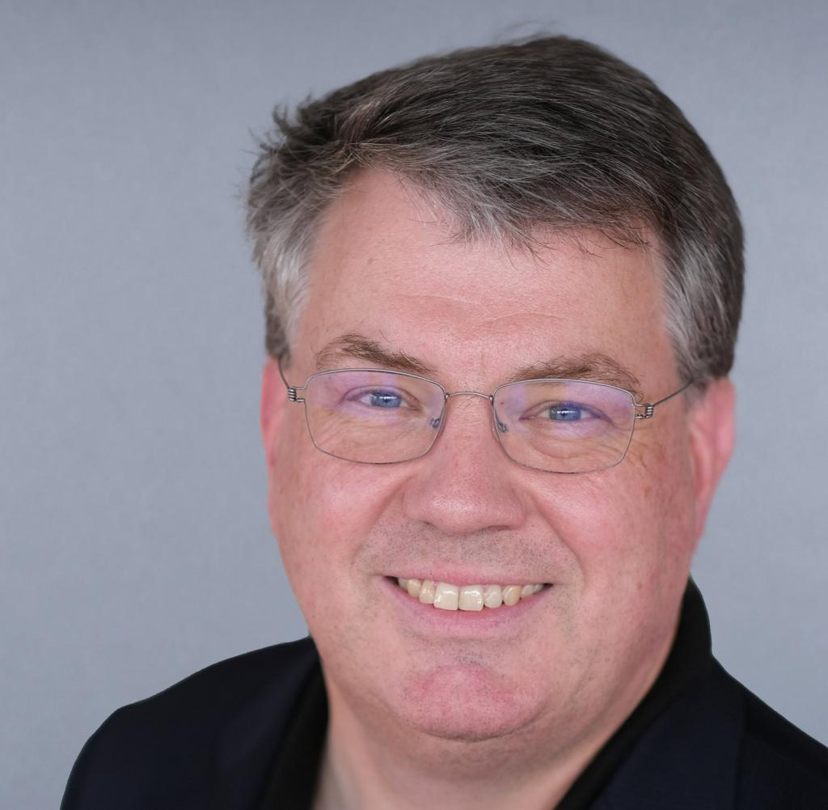
Von Sven Felix Kellerhoff

